
Lokālplānojuma vēja parkam “UTILITAS WIND" ("Gudenieki"), Sakas pagastā,
Dienvidkurzemes novadā
Stratēģiskā ietekmes uz vidi novērtējuma
Vides pārskats
SIA “ESTONIAN, LATVIAN & LITHUANIAN ENVIRONMENT”

Lokālplānojuma vēja parkam “UTILITAS WIND" ("Gudenieki"), Sakas pagastā,
Dienvidkurzemes novadā
Stratēģiskā ietekmes uz vidi novērtējuma
Vides pārskats

Rīga, 2025. gada decembris
Saīsinājumi
AER | Atjaunojamie energoresursi
ANO | Apvienoto Nāciju Organizācija
EK | Eiropas Komisija
ES | Eiropas Savienība
ĢIS | Ģeogrāfiskās informācijas sistēmas
ĪA suga | Īpaši aizsargājama suga
ĪADT | Īpaši aizsargājama dabas teritorija
IVN | Ietekmes uz vidi novērtējums
Lokālplānojums | Lokālplānojums vēja parkam “UTILITAS WIND" ("Gudenieki"), Sakas pagastā, Dienvidkurzemes novadā
LVĢMC | Latvijas Vides, ģeoloģijas un meteoroloģijas centrs
MK | Ministru kabinets
NEKP | Latvijas nacionālais enerģētikas un klimata plāns 2021.-2030. gadam
SEG | Siltumnīcefekta gāzes
SIA | Sabiedrība ar ierobežotu atbildību
SIVN | Stratēģiskais ietekmes uz vidi novērtējums
TIAN | Teritorijas izmantošanas un apbūves noteikumi
TP | Teritorijas plānojums
VARAM | Vides aizsardzības un reģionālās attīstības ministrija

Saturs
Ievads 3
1. Plānošanas dokumenta galvenie mērķi un īss satura izklāsts 4
2. Plānošanas dokumenta iespējamās alternatīvas 5
3. Vides pārskata sagatavošanas procedūra un tvēruma noteikšana 8
3.1. Vispārējā pieeja un metodes 8
3.2. Tvēruma noteikšana 9
4. Sabiedrības līdzdalība 11
5. Vides aizsardzības mērķi un vietu alternatīvu vērtējuma kritēriji 17
5.1. Mērķi, kas attiecas uz ilgtspējīgas attīstības nodrošināšanu un plānošanas dokumenta saturu 17
5.2. Iespējamo vietas alternatīvu vērtējuma kritēriji 24
6. Esošā vides stāvokļa apraksts un vietas alternatīvu būtiskās ietekmes uz vidi novērtējums 28
6.1. Sabiedrība un cilvēku veselība 28
6.2. Dabas daudzveidība 35
6.3. Kultūras, arhitektūras un arheoloģiskais mantojums, ainavu daudzveidība 41
6.4. Augsne un ūdens 45
6.5. Klimats 49
6.6. Materiālās vērtības 50
7. Ietekmes novērtējums un risinājumi, lai novērstu vai samazinātu plānošanas dokumenta īstenošanas būtisko ietekmi uz vidi 54
7.1. Sabiedrība un cilvēku veselība 59
7.2. Dabas daudzveidība 60
7.3. Ainavu aizsardzība 61
7.4. Kultūras, arhitektūras un arheoloģiskais mantojums 63
7.5. Augsne un ūdens 63
7.6. Klimats 64
7.7. Materiālās vērtības 65
8. Jomu mijiedarbības novērtējums 67
9. SIVN izstrādes būtiskākās problēmas 69
10. Iespējamie kompensējošie pasākumi 69
11. Plānošanas dokumenta īstenošanas iespējamās būtiskās pārrobežu ietekmes 70
12. Paredzētie pasākumi monitoringa nodrošināšanai 70
13. Kopsavilkums 70
1. Pielikums. Sabiedriskās apspriešanas pārskats

Ievads
Lokālplānojums vēja parkam “UTILITAS WIND" ("Gudenieki"), Sakas pagastā, Dienvidkurzemes novadā (turpmāk arī – Lokālplānojums) ir Dienvidkurzemes novada pašvaldības attīstības plānošanas dokuments, kas veicina teritorijas attīstību atbilstoši Liepājas valstspilsētas un Dienvidkurzemes novada ilgtspējīgas attīstības stratēģijas līdz 2035. gadam izvirzītajam ilgtermiņa mērķim un Liepājas un Dienvidkurzemes vērtībām, paredzot teritorijā ierīkot vēja parku “UTILITAS WIND" (“Gudenieki”).

Lokālplānojuma izstrāde uzsākta atbilstoši uz Dienvidkurzemes novada pašvaldības domes 2024. gada 30. maijā pieņemtajam lēmumam Nr. 485 “Par lokālplānojuma izstrādes uzsākšanu, teritorijas plānojuma grozīšanai vēja parkam “UTILITAS WIND" ("Gudenieki"), Sakas pagastā, Dienvidkurzemes novadā”.

Lai novērtētu Lokālplānojuma iespējamo ietekmi uz vidi, plānošanas dokumentam tiek veikts stratēģiskais ietekmes uz vidi novērtējums, kura ietvaros tiek sagatavots Vides pārskats. Vides pārskatu sagatavoja vides konsultāciju uzņēmums SIA “Estonian, Latvian & Lithuanian Environment”.

Vispārējo pieeju SIVN izstrādē nosaka SIVN procedūru reglamentējošie normatīvie akti - likums “Par ietekmes uz vidi novērtējumu” (pieņemts 14.10.2008., ar grozījumiem, kas spēkā ar 01.01.2024.) un uz likuma pamata izdotie 2004. gada 23. marta Ministru kabineta noteikumi Nr. 157 “Kārtība, kādā veicams ietekmes uz vidi stratēģiskais novērtējums” (ar grozījumiem, kas spēkā ar 01.05.2024.). Ar šiem normatīvajiem aktiem Latvijā ir pārņemta Eiropas Parlamenta un Padomes Direktīva 2001/42/EK “Par noteiktu plānu un programmu ietekmes uz vidi novērtējumu”. Kā stratēģiskā ietekmes uz vidi novērtējuma procedūras pirmais solis tika izstrādāts Tvēruma ziņojums. Tajā tika identificētas nozīmīgākās ar plānošanas dokumentu saistītās vides jomas, potenciāli būtiskās ietekmes un novērtējuma Vides pārskata detalizācijas līmenis.

Vides pārskats sastāv no 13 nodaļām, un tā izstrādē tika iesaistīti dažādu nozaru eksperti.

Plānošanas dokumenta galvenie mērķi un īss satura izklāsts
Lokālplānojuma izstrādes mērķis atbilstoši plānotajai attīstības iecerei paredz precizēt un grozīt spēkā esošo Pāvilostas novada teritorijas plānojumu 2012.–2024. gadam (turpmāk - Teritorijas plānojums), Lokālplānojuma teritorijā iekļautajās zemes vienībās, kur plānota vēja elektrostaciju (vēja parkam “UTILITAS WIND" ("Gudenieki")) un nepieciešamo inženierbūvju būvniecība:
- grozīt Pāvilostas teritorijas plānojumu, nosakot funkcionālās zonas “Lauksaimniecības teritorija” (L) apakšzonu, kurā atļauta Energoapgādes uzņēmumu apbūve (14006): vēja elektrostacijas un vēja parki un Inženiertehniskā infrastruktūra (14001) zemes vienībām, kur spēkā esošais zonējums noteikts “Lauku zemes” (L);
- grozīt funkcionālās zonas “Mežu teritorija” (M) apakšzonu, kurā atļauta Energoapgādes uzņēmumu apbūve (14006): vēja elektrostacijas un vēja parki un Inženiertehniskā infrastruktūra (14001) zemes vienībām, kur spēkā esošais zonējums noteikts “Mežu teritorija” (M);
- Lokālplānojumā izstrādes ietvaros papildus noteikt lokālplānojuma teritoriju kā teritoriju, kurā atļauta vēja elektrostaciju būvniecība un pārskatīt TIAN 3.9.6.nodaļā “Alternatīvā energoapgāde” noteiktos ierobežojumus vēja elektrostaciju izvietošanai attiecībā uz lokālplānojuma teritoriju.
Lokālplānojums ir izstrādāts, pamatojoties uz:
- Teritorijas attīstības plānošanas likums;
- Aizsargjoslu likums;
- Enerģētiskās drošības un neatkarības veicināšanai nepieciešamās atvieglotās energoapgādes būvju būvniecības kārtības likums;
- 2014. gada 14. oktobra Ministru kabineta noteikumi Nr. 628 „Noteikumi par pašvaldību teritorijas attīstības plānošanas dokumentiem”;
- 2013. gada 30. aprīļa Ministru kabineta noteikumi Nr. 240 “Vispārīgie teritorijas plānošanas, izmantošanas un apbūves noteikumi”;
- 2014. gada 8. jūlija Ministru kabineta noteikumi Nr. 392 “Teritorijas attīstības plānošanas informācijas sistēmas noteikumi”;
- 2014. gada 4. februāra Ministru kabineta noteikumi Nr.61 “Noteikumi par Apgrūtināto teritoriju informācijas sistēmas izveidi un uzturēšanu un apgrūtināto teritoriju un nekustamā īpašuma objekta apgrūtinājumu klasifikatoru”;
- 2018. gada 4. septembrī Ministru kabineta noteikumi Nr. 558 “Dokumentu izstrādāšanas un noformēšanas kārtība”;
- Citiem spēkā esošiem normatīvajiem aktiem;
- Pāvilostas novada teritorijas plānojums 2012.–2024. gadam un Teritorijas izmantošanas un apbūves noteikumi;
- Liepājas valstspilsētas un Dienvidkurzemes novada ilgtspējīgas attīstības stratēģija līdz 2035. gadam.

Lokālplānojuma izstrādes uzdevumi:
- Veikt spēkā esošo Teritorijas plānojuma analīzi lokālplānojuma teritorijai.
- Sagatavot ainavu izvērtējumu un vēja parka ietekmi uz ainavas izmaiņām, izstrādājot 3D vizualizācijas.
- Noteikt potenciālo vēja elektrostaciju novietojumu ar detālplānojuma detalizāciju.
- Precizēt apgrūtinātās teritorijas un objektus, kuriem noteiktas aizsargjoslas.
- Izvērtēt vēja parka būvniecības un ekspluatācijas laikā paredzētās satiksmes ietekmi uz Dienvidkurzemes novada ceļiem:
  - Izstrādāt būvprojektā iekļaujamus risinājumus infrastruktūras uzlabošanai vēja parka būvniecības un uzturēšanas laikā nepieciešamajām darbībām un noslodzēm, pamatojoties uz tehniskajām apsekošanām un ekspertīzēm;
  - Izstrādāt transporta satiksmes shēmu, attēlojot plānoto kravas transporta kustību būvniecības laikā;
  - Izstrādāt jaunu ceļu pievienojumus pie pašvaldības ceļiem, attēlot risinājumus grafiski ar detālplānojuma detalizāciju;
  - Izstrādāt elektrisko tīklu shēmas.
- Izvērtēt ietekmi uz apdzīvotajām vietām un esošo apbūvi, kā arī paredzamos teritorijas izmantošanas un apbūves ierobežojumus vēja parka ietekmes zonā.
- Lokālplānojuma izstrādē ņemt vērā arī citu vēja parku ieceres, ja tādas tiek identificētas (vismaz 10 km attālumā no lokālplānojuma teritorijas).
- Detalizēt Teritorijas izmantošanas un apbūves noteikumus.
- Lokālplānojumu izstrādāt Teritorijas attīstības plānošanas informācijas sistēmā (TAPIS).
- Divas nedēļas pirms lokālplānojuma publiskās apspriešanas sanāksmes informēt visus Lokālplānojuma teritorijā esošo zemju īpašniekus vai tiesiskos valdītājus par publiskās apspriešanas termiņiem un sanāksmi.
Lokālplānojums izstrādāts, gan konsultējoties ar pašvaldību, gan valsts iestādēm, kā arī tas ir nodots publiskai apspriešanai iedzīvotājiem.

Plānošanas dokumenta iespējamās alternatīvas
Ņemot vērā plānošanas dokumenta izstrādāšanas mērķi, plānošanas procesa ietvaros un ietekmes uz vidi stratēģiskā novērtējuma gaitā veikts vēja parka attīstībai piemērotāko teritoriju izvērtējums no vides aizsardzības viedokļa (vietas alternatīvu izvērtējums).
Sākotnējā lokālplānojuma teritorija aptvēra 27 zemes vienības ar kopējo platību 706,92 ha. Veicot lokālplānojuma teritorijas un piegulošo teritoriju izpēti, tās rietumu pusē tika identificēta potenciāla dabas vērtība, kuras saglabāšanai nepieciešama buferzona. Šī buferzona daļēji pārklājas ar lokālplānojuma teritoriju.
Pamatojoties uz konstatēto, tika izvērtētas divas alternatīvas:
- Alternatīva A – sākotnējā lokālplānojuma teritorija ar vienotu funkcionālo zonējumu visā tās platībā, bez papildu izmantošanas ierobežojumiem.
- Alternatīva B – lokālplānojuma teritorija ar identiskām robežām un pamatfunkcionālo zonējumu kā alternatīvā A, taču noteiktā tās daļā noteikts pagaidu izmantošanas ierobežojums. Šajā daļā plānotā darbība pieļaujama tikai, ja saņemts sertificēta eksperta atzinums, kas apliecina, ka vēja elektrostaciju izbūve un ekspluatācija neradīs būtisku ietekmi uz potenciālām dabas vērtībām.
Šāda pieeja nodrošina alternatīvu izvērtēšanu, vienlaikus paredzot dabas vērtību saglabāšanas nosacījumus un iespēju teritoriju izmantot nākotnē, ja minētie priekšnoteikumi tiks izpildīti.
Vietas alternatīvas atspoguļotas 2.1. attēlā, kur redzamas zemes vienības, kurās varētu tikt attīstīts vēja parks. A alternatīvas gadījumā vēja parka būvniecība paredzēta 27 zemes vienībās ar kopējo platību 706,92 ha, savukārt B alternatīvas gadījumā kopējā teritorijas platība ir identiska A alternatīvai, taču daļā no tās noteikts pagaidu izmantošanas ierobežojums. Analīzē par šobrīd izmantojamo platību ir ņemta vērā tikai tā teritorijas daļa, kurā paredzētā darbība ir atļauta bez papildu priekšnoteikumiem - 26 zemes vienībās ar kopējo platību 548,75 ha. Nosacītās zonas potenciālais ieguldījums ir vērtēts atsevišķi, pieņemot priekšnoteikumu izpildi nākotnē.
Abas alternatīvas izvērtētas saskaņā ar 3. nodaļā atspoguļotajiem kritērijiem, identificējot ietekmes uz vidi raksturojošos aspektus. Lai gan abas alternatīvas pieļauj vēja parku attīstību attiecīgajā teritorijā, taču B alternatīvas gadījumā daļā teritorijas vēja parka būvniecība atļauta tikai pēc sertificēta eksperta atzinuma saņemšanas kurā noteikts, ka vēja elektrostaciju izbūve un ekspluatācija neradīs būtisku ietekmi uz potenciālajām dabas vērtībām.
Abu alternatīvu izvērtējuma rezultāti ir atspoguļoti 6. nodaļā. Funkcionālais zonējums un teritorijas izmantošanas un apbūves noteikumi ir izstrādāti izvēlētajai pamata (B) alternatīvai.

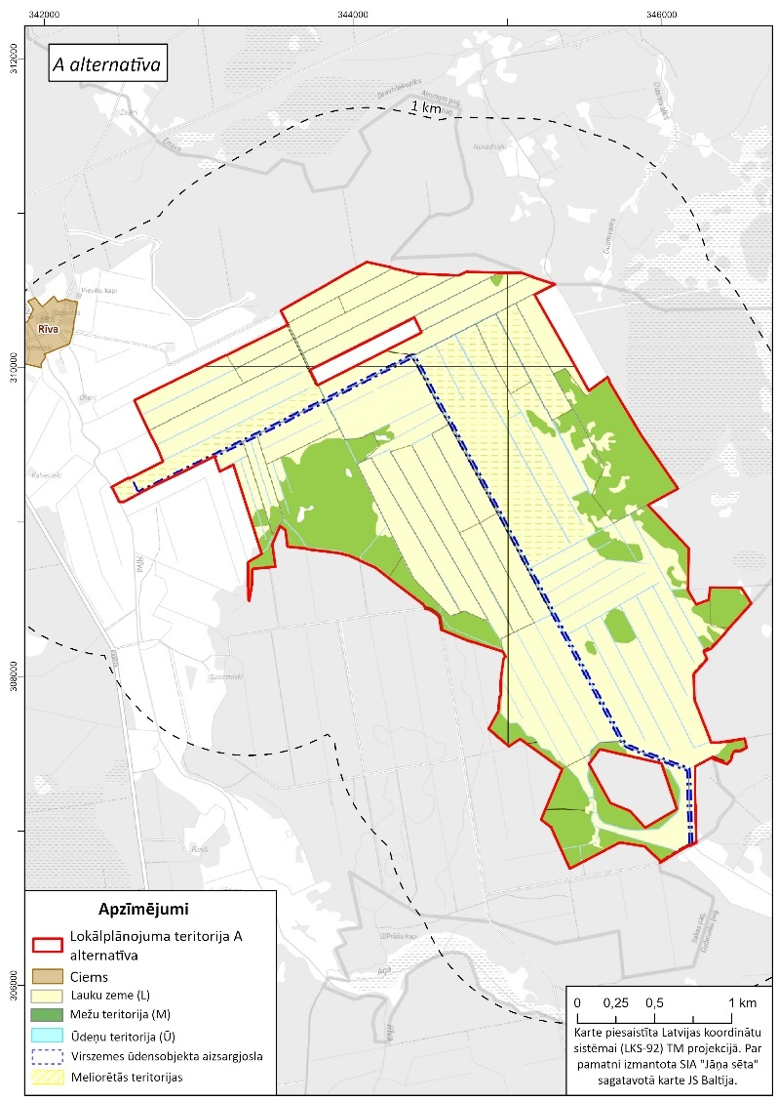 | 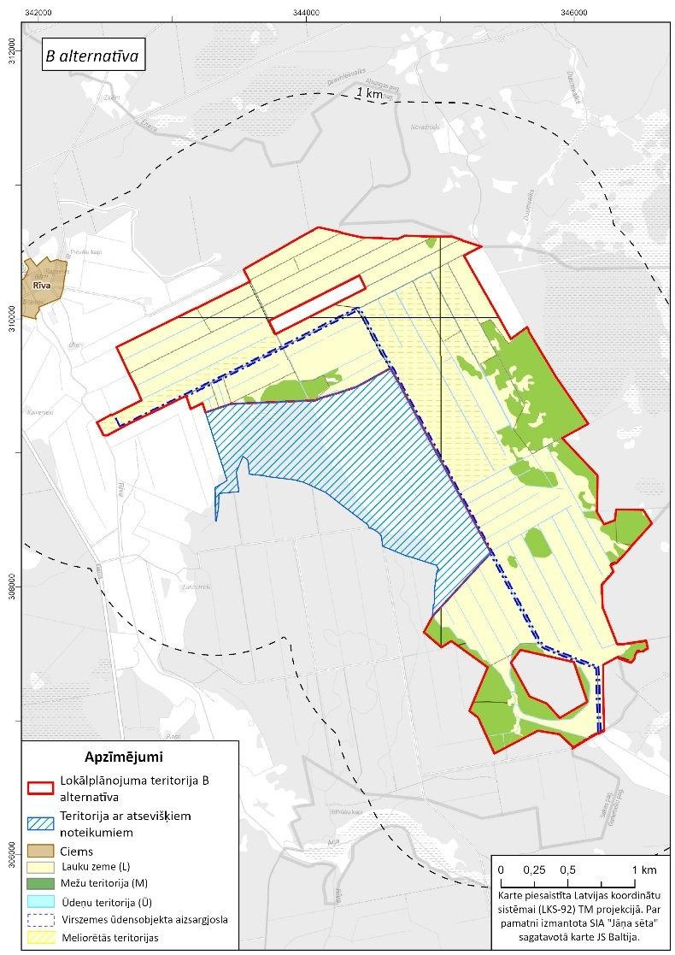
2.1. attēls. Lokālplānojuma teritorija un vietas alternatīvas

Vides pārskata sagatavošanas procedūra un tvēruma noteikšana

Vispārējā pieeja un metodes
SIVN procesa mērķis ir uzlabot nozares politikas, politikas plāna, rīcības programmas, kā arī nacionālo, reģionālo un vietējo plānošanas dokumentu kvalitāti. Tās galvenais nolūks ir vērtēt šo dokumentu ietekmi uz vidi un laicīgi novērst vai mazināt negatīvās sekas to īstenošanas rezultātā. Procesa centrā ir analīze par potenciālajām pārmaiņām vides stāvoklī un to ietekmi uz dabas kapitālu - resursiem un pakalpojumiem.
Jāuzsver, ka SIVN galvenais mērķis ir visaptverošas un skaidras informācijas par visām iespējamām alternatīvām, tai skaitā to savstarpējā salīdzinājuma vai salīdzinājuma ar “nulles” alternatīvu sniegšana.
SIVN procesa laikā tiek izstrādāts Vides pārskats, kas ietver informāciju par plānošanas dokumentu, tā mērķiem un saistībām ar citiem plānošanas dokumentiem, kā arī vides pārskata sagatavošanas procedūru un novērtējuma metodoloģiju. Vides pārskatā izvērtēta informācija par vides stāvokli teritorijās, kuras saistītas ar plānošanas dokumentu.
SIVN uzdevums ir sniegt informāciju lēmumu pieņēmējiem un plašākai sabiedrībai par plānošanas dokumenta iespējamajām ietekmēm uz vidi. Šis process balstās uz vairākiem pamatprincipiem, tostarp integrāciju vēlamo rīcības virzienu analīzē, piesardzības principu lēmumu pieņemšanā, ilgtspējīgas attīstības principu ietveršanu, alternatīvu izvērtēšanu un pārskatāmību lēmumu pieņemšanas procesā.

Sagatavotais Vides pārskats balstās uz Lokālplānojumam izvirzīto uzdevumu izvērtējumu, kā arī uz vērtējumu par plānošanas dokumenta atbilstību starptautiskajai, ES un nacionālajai vides politikai.
SIVN veikšanai izmantota publiski pieejamā pašvaldību, reģiona un valsts līmeņa informācija:
- statistikas dati;
- vides stāvokļa pārskati;
- dažādu politikas plānošanas dokumentu analītiskā daļa;
- pētījumu rezultāti;
- citi avoti.

Datu analīzē izmantotas kvantitatīvās (datu apjoms, teritoriālais pārklājums, novērojumu rindas garums, u.c.) un kvalitatīvās (informācijas attiecināmība, specifika, aktualitāte, uzticamība, u.c.) novērtēšanas metodes, kā arī šo metožu kombinācija, ņemot vērā informācijas un datu veidu.
Būtisks instruments, kas izmantots datu apstrādē un analīzē, ir ģeogrāfiskās informācijas sistēmas , kas ļauj ar telpisko informāciju sasaistīt aprakstošos datus. ĢIS tiek izmantotas esošā vides stāvokļa analīzē, piesārņojuma avotu un ietekmju identificēšanai, ietekmju novērtēšanai, vēlamo risinājumu novērtēšanai un alternatīvu salīdzināšanai. Metode ļauj telpiski izvērtēt un vizuāli atainot gan ietekmju mērogu, gan tendences ilgākā laika griezumā. Minētos datus var sakārtot slāņos, kas atvieglo tālāko analīzes procesu un dod uzskatāmu informāciju par noteiktu ģeogrāfisku teritoriju. Telpiskās analīzes dati izmantoti, lai analizētu Lokālplānojuma un tuvākās apkārtnes teritoriju.
Vides pārskata sagatavošanas nozīmīgākie posmi:
- Lokālplānojuma uzdevumu sasaiste ar citiem plānošanas dokumentiem un atbilstība tiesību normu prasībām. Svarīgi, lai, īstenojot Lokālplānojumā paredzētās darbības, tiktu ievēroti arī citos plānošanas dokumentos izvirzītie mērķi un plānotie pasākumi. Plānotajiem risinājumiem jāatbilst normatīvajos aktos ietvertajām prasībām.
- Pašreizējās situācijas novērtējums un “nulles” scenārijs. Vide sevī ietver plašu jautājumu loku. Ir jānosaka vides jomas, kuras Lokālplānojuma kontekstā ir nozīmīgākās un kurās konkrētās darbības īstenošanas gadījumā ir iespējamas būtiskākās ietekmes.
- Lokālplānojuma īstenošanas būtiskāko ietekmju uz vidi vērtējums un risinājumi nelabvēlīgās ietekmes uz cilvēku veselību un vidi novēršanai, samazināšanai vai kompensēšanai. SIVN process organizēts tā, lai identificētu ar Lokālplānojumu nosakāmo funkcionālā zonējuma izmaiņu un no tā izrietošo izmaiņu apbūves noteikumos būtiskās ietekmes uz vidi (ietverot tiešo un netiešo, sekundāro, paredzētās darbības un citu darbību savstarpējo un kopējo ietekmi, īstermiņa, vidēji ilgu un ilglaicīgu ietekmi, kā arī pastāvīgo pozitīvo un negatīvo ietekmi), kā arī sniegtu priekšlikumus ietekmju novēršanai, samazināšanai vai kompensēšanai.
- Pēc plānošanas dokumenta apstiprināšanas veicams ietekmju uz vidi monitorings, lai konstatētu, kādas ir ar plānošanas dokumenta realizāciju saistītās vides ietekmes, t.sk. arī neparedzētās ietekmes un vai plānošanas dokumentā nav jāveic grozījumi. Sniedzot priekšlikumus rādītājiem un plānošanas dokumenta ieviešanas monitoringam, primāri tiek izvēlēti tādi rādītāji, kuri jau tiek aprēķināti vai kuru aprēķināšanai tiek sistemātiski apkopota bāzes informācija.

Tvēruma noteikšana
Saskaņā ar MK noteikumos Nr. 157 „Kārtība, kādā veicams ietekmes uz vidi stratēģiskais novērtējums” norādītājām jomām, kas vērtējamas saistībā ar plānošanas dokumenta un tā iespējamo alternatīvu īstenošanu, identificētas attiecīgā plānošanas dokumenta kontekstā aktuālās jomas un vērtējamie aspekti. Atbilstoši tiem noteikta vienota vērtēšanas metodika, nodrošinot, ka visu jomu vērtēšanā tiek izmantotas vienotas vai salīdzināmas metodoloģiskās pieejas.
Tvēruma noteikšanā izmantota Lokālplānojuma Paskaidrojuma rakstā ietvertā informācija par vides stāvokli un sagaidāmajām ietekmēm, kā arī vadlīnijās, norādītā informācija par būtiskākajām ietekmēm, kas attiecināmas un vērtējamas sauszemes vēja parku kontekstā. Tāpat ņemts vērā, ka vēja parku ietekme teritorijas plānošanas ietvarā saistāma galvenokārt ar zemes izmantošanas veida maiņu un paredzamo vizuālo ietekmi.
Svarīgi norādīt, ka vēja parka attīstība nenotiks visā lokālplānojuma teritorijā un VES var netikt arī izbūvētas visās zemes vienībās, kas lokālplānojumā identificētas kā piemērotas vēja parka izbūvei. Līdz ar to teritorijas plānošanas dokumentu sagatavošanas ietvarā netiek izvērtēta katra potenciālā VES novietojuma vieta atsevišķi, bet gan pievērsta uzmanība visas teritorijas stāvoklim un publisko un privāto interešu aizsardzībai, ciktāl šādas ietekmes identificējamas un regulējamas, kā arī noteikts, kādi ietekmi mazinošie pasākumi nosakāmi plānošanas līmenī. Savukārt, tālākā detalizācijā, kas izvērtē konkrētu staciju izvietojumu parkā un ar to saistītās ietekmes, novērtējums tiek veikts likuma “Par ietekmes uz vidi novērtējumu” ietvarā, veicot paredzētās darbības ietekmes uz vidi novērtējumu.
Nākamajā tabulā (3.1.tabula) apkopots tvēruma noteikšanas rezultāts, kas atspoguļo aspektus, kuri stratēģiskā ietekmes uz vidi novērtējuma ietvarā tiks analizēti katrā no jomām, kas vērtējamas atbilstoši 2004. gada 23. marta Ministru kabineta noteikumu Nr. 157 “Kārtība, kādā veicams ietekmes uz vidi stratēģiskais novērtējums” 8.7. punktam.

3.1. tabula. Nozīmīgākās ar plānošanas dokumentu saistītās vides jomas un vērtējamie aspekti
Joma | Aspekts | Pamatojums
Sabiedrība un cilvēku veselība | Vides troksnis, t.sk. zemas frekvences troksnis | Vēja elektrostaciju darbība var radīt pastāvīgu trokšņu fonu
Sabiedrība un cilvēku veselība | Mirgošanas efekts | Saules atstarošanās no rotoriem var radīt diskomfortu
Sabiedrība un cilvēku veselība | Vides riski un avārijas | Saistīti ar potenciālām tehniskām kļūmēm vai ārkārtas situācijām
Dabas daudzveidība | Ietekme uz aizsargājamo augu sugām un biotopiem, ornitofaunu, sikspārņiem | Potenciāli būtiska ietekme uz aizsargājamām sugām un dzīvotnēm
Ainavu daudzveidība | Vizuālā ietekme | Vēja elektrostaciju augstums un redzamība plašā teritorijā
Kultūrvēsturiskais mantojums | Kultūrvēsturisko vērtību, t.sk. kultūras pieminekļu saglabāšana  Vizuālā ietekme | Jāvērtē redzamība un saderība ar kultūrvēsturiskajām ainavām
Augsne | Zemes lietošanas veida maiņa | Ietekme uz lauksaimniecības un mežu teritorijām
Materiālās vērtības | Koplietošanas ceļi | Var tikt ietekmēta esošā transporta infrastruktūra
Materiālās vērtības | Meliorācijas sistēmas | Var tikt ietekmētas ūdensnoteku un lauksaimniecības sistēmas
Materiālās vērtības | Derīgo izrakteņu atradnes un prognozēto resursu laukumi | Var pārklāties ar derīgo izrakteņu izmantošanas interesēm
Klimats | SEG emisiju un piesaistes izmaiņas no zemes lietošanas pārveides | Var ietekmēt oglekļa piesaisti zemes lietojuma maiņas rezultātā; veicina atjaunīgās enerģijas izmantošanu kontekstā ar Latvijas un ES klimata politikas mērķu sasniegšanu; Rada ietekmi uz fosilo degvielu patēriņu, kas samazina oglekļa dioksīda emisijas un veicina klimata pārmaiņu mazināšanu
Klimats | Ieguldījums atjaunojamās enerģijas ražošanā
Ūdens | Nav paredzama ietekme | Vēja parku darbība nerada piesārņojošo vielu emisijas ūdeņos un esošā stāvokļa novērtējumā nav identificētas virszemes ūdeņu kvalitātes problēmas teritorijā
Gaiss | Nav paredzama ietekme | Vēja parku darbība nerada piesārņojošo vielu emisijas gaisā un esošā stāvokļa novērtējumā nav identificētas gaisa kvalitātes problēmas teritorijā.

Konsultācijas un sabiedrības līdzdalība
Izstrādājot plānošanas dokumenta Vides pārskata projektu, izstrādātājs konsultējas ar Vides pārraudzības valsts biroju, par Vides pārskata projektā iekļaujamo informāciju (Vides pārraudzības valsts biroja 28.07.2025. vēstule Nr. 2.7/1345/2025-N).
Vides pārskata sabiedriskā apspriešana norisinājās no 2025. gada 5. novembra līdz 12. decembrim. Paziņojums par Lokālplānojuma un Vides pārskata sabiedrisko apspriešanu tika publicēts 2025. gada februāra laikrakstā “Kurzemes vārds” un Dienvidkurzemes novada pašvaldības tīmekļa vietnē. Tāpat paziņojums par sabiedrisko apspriešanu tika ievietots Facebook un planšete ar informāciju izvietota lokālplānojuma teritorijā. Ar Lokālplānojumu un Vides pārskata projektu elektroniski varēja iepazīties portālā ĢEOLatvija.lv, savukārt izdrukas veidā tas bija pieejams Dienvidkurzemes novada pašvaldībā. SIVN Vides pārskata sabiedriskās apspriešanas sanāksme norisinājās vienlaicīgi ar lokālplānojuma sabiedrisko apspriešanu, 2025. gada 2. decembrī, plkst. 17.00 Apriķu muižā, Apriķi, Lažas pagasts, Dienvidkurzemes novads un tiešsaistes platformā Zoom. Klātienē sanāksmē piedalījās 11 un attālināti pieslēdzās 6 dalībnieki.
Sabiedriskās apspriešanas laikā Vides pārskats tika nosūtīts institūcijām viedokļa sniegšanai. Valsts aizsardzības militāro objektu un iepirkumu centrs, AS “Augstsprieguma tīkls”, Dienvidkurzemes novada Komunālā pārvalde, Latvijas Ģeotelpiskās informācijas aģentūra, VSIA „Latvijas Valsts ceļi” Kurzemes reģionālā nodaļa, Nacionālā kultūras mantojuma pārvalde, AS “Sadales tīkls”, Valsts meža dienests, AS “Latvijas valsts meži”, Valsts ugunsdzēsības un glābšanas dienesta Kurzemes reģiona pārvalde, Veselības inspekcija un VSIA “Zemkopības ministrijas nekustamie īpašumi” Kurzemes reģiona meliorācijas nodaļa sniedz pozitīvu viedokli par sagatavoto Lokālplānojuma un Vides pārskata redakciju. Valsts vides dienests sniedz pozitīvu atzinumu, izsakot priekšlikumu. Savukārt Dabas aizsardzības pārvaldes Kurzemes reģionālā administrācija savā atbildes vēstulē sniedz komentārus par sagatavoto Lokālplānojuma un Vides pārskata redakciju. Sabiedriskās apspriešanas laikā saņemta arī divas privātpersonu vēstules.
Kopsavilkums par sabiedriskās apspriešanas laikā saņemtajiem komentāriem apkopots 4.1. tabulā.
Saskaņā ar Valsts vides dienesta 2026. gada 10. marta lēmumu Nr. 11.14/AP/2377/2026 "Par sabiedrības līdzdalības tiesību iespējamu pārkāpumu plānošanas dokumenta stratēģiskā ietekmes uz vidi novērtējuma procesā lokālplānojumam vēja parkam “Gudenieki”" tiek izsludināta atkārtota Vides pārskata projekta sabiedriskā apspriešana. Šāds lēmums pieņemts, jo Dienests konstatēja būtisku procesuālu pārkāpumu sabiedrības informēšanas kārtībā — paziņojums par iepriekšējo apspriešanu netika elektroniski nodots Dienestam ievietošanai Enerģētikas un vides aģentūras tīmekļvietnē, kā to nosaka Ministru kabineta 2004. gada 23. marta noteikumu Nr. 157 10., 11. un 18. punkts. Tā kā paziņojuma nenosūtīšana publicēšanai minētajā vietnē VVD ieskatā ierobežoja to iedzīvotāju un organizāciju tiesības, kuri sistemātiski seko informācijai šajā avotā, sabiedriskā apspriešana netika atzīta par pilnvērtīgu, un Izstrādātājam ir uzdots nodrošināt atkārtotu sabiedrības informēšanu un apspriešanu atbilstoši likuma "Par ietekmes uz vidi novērtējumu" 23.5 panta un Noteikumu Nr. 157 V nodaļas prasībām.
4.1 tabula. Kopsavilkums par Vides pārskata sabiedriskās apspriešanas laikā saņemtajiem komentāriem
Nr. p.k. | Iesniedzējs,  datums, Nr. | Atzinums | Komentārs
1 | Dabas aizsardzības pārvalde,  22.10.2024., Nr. 4.8/6656/2024-N | Pārvalde pauž viedokli, ka atbilstoši IVN rezultātiem, Lokālplānojuma TIAN, būtu jāiekļauj konkrēti negatīvo ietekmi uz dabas vērtībām mazinoši risinājumi un nosacījumi. | Nav ņemts vērā.  Iebildums ir ārpus SIVN Vides pārskata tvēruma. Ietekme uz dabas vērtībām, kas saistīta ar konkrētām VES un saistītās infrastruktūras būvniecības vietām, vērtējama un prasības VES izbūvei konkrētās zemes vienībās izvirzāmas speciālo vides novērtējumu (sākotnējais ietekmes uz vidi izvērtējums) ietvarā un īstenojamas atbilstoši VVD izdoto tehnisko noteikumu prasībām. Tas arī norādīts lokālplānojuma TIAN 13.punktā. Saskaņā ar likuma Par ietekmes uz vidi novērtējumu 24. pantu ziņojumā ietverto risinājumu īstenošana, tai skaitā tādu risinājumu īstenošana, kuri paredzēti, lai novērstu, nepieļautu vai mazinātu un, ja iespējams, atlīdzinātu paredzētās darbības būtisko negatīvo ietekmi uz vidi, ir ierosinātāja pienākums.
2 | Veselības inspekcija, 21.11.2025., saņemts TAPIS | Projekta risinājums “Lokālplānojums, teritorijas plānojuma grozījumiem vēja parkam “Utilitas wind” (“Gudenieki”), Sakas pagastā, Dienvidkurzemes novadā, 1.redakcija” atbilst higiēnas prasībām, ievērojot rekomendāciju – VES modeļa izvēles procesā pievērst uzmanību VES radītajam trokšņa līmenim un izvēlēties un vēja parkā uzstādīt VES ar iespējami zemāku trokšņa emisijas līmeni, ja nav citu pamatotu iemeslu skaļākas stacijas izvēlei. | Atzinums nesatur iestādes priekšlikumus vai iebildumus
3 | Valsts vides dienests, 17.12.2025.,  saņemts TAPIS | Dienests, izvērtējot lokālplānojuma un vides pārskata projekta materiālus, kas ievietoti vietnē https://geolatvija.lv/geo/tapis#document_30074, secina, ka tas kopumā atbilst Dienesta 2024.gada 9.augusta nosacījumu Nr.11.2/AP/8535/2024 izvirzītām vides aizsardzības prasībām. Bet, aicinām Teritorijas izmantošanas un apbūves nosacījumu 3.5.sadaļā “Prasības vides risku samazināšanai” iestrādāt prasības, kas norādītas ekspertu atzinumos. | Priekšlikums izvērtēts, bet nav ņemts vērā. Lokālplānojuma teritorijā paredzētai darbībai ir veikts sākotnējais ietekmes uz vidi novērtējums, kurā vērtētas paredzamās ietekmes. Un izdoti VVD Tehniskie noteikumi ar nosacījumiem un prasībām vides risku mazināšanai/novēršanai. Teritorijas izmantošanas un apbūves noteikumu 3.5.sadaļā “Prasības vides risku samazināšanai” jau iekļauts 13.punkts Vides risku samazināšanas un dabas aizsardzības pasākumus īsteno atbilstoši Valsts vides dienesta tehniskajos noteikumos ietvertajām prasībām attiecībā uz paredzētās darbības īstenošanas vietu, apjomu un tehnoloģiju veidu, kā arī ietekmes novēršanu, samazināšanu un monitoringu.  Papildus prasību iekļaušana nav nepieciešama.
4 | Fiziska persona, 04.12.2025. [Pievienots pielikums ar vietējās kopienas pārstāvju parakstiem par šī iesnieguma atbalstu (11 paraksti)] | Ietekme uz UNESCO Suitu kultūrtelpu (Bažas par nesavietojamību un kultūrvides apdraudējumu)  Vizuālā dominance un ainavas mērogs (par industriāla mēroga objektu dominanci līdzenumā)  Ietekme uz Gudenieku Sv. Jāņa Kristītāja baznīcu (par ietekmi uz konkrētu kultūrvēsturisku objektu)  Ietekme uz tūrismu un vietējo ekonomiku (par kultūrtūrisma un estētiskās kvalitātes saglabāšanu)  Ietekme uz konkrētām apdzīvotām vietām (Basi, Apriķi) – bažas par redzamību no konkrētiem ciemiem | Papildinātais ainavu eksperta atzinums satur ietekmes izvērtējuma informāciju.  Ainavu eksperta novērtējumā atzīts, ka vēja parks robežojas ar Suitu kultūrtelpu un rada vidēju kultūras ainavas ietekmes risku. Lai gan tieša fiziska pārklāšanās ar vērtību kodolu nav, ainavas simboliskās un vizuālās struktūras tiek potenciāli ietekmētas, un no atsevišķiem skatu punktiem (piem., Alsungas baznīcas torņa) VES būs redzamas kā fona elements. Eksperta atzinumā apstiprināts, ka 267 m augstās VES līdz 2 km rādiusā būs vizuāli dominējošas, un ainava šajā zonā vērtējama kā pilnīgi pārveidota. Zonā virs 8 km (kur atrodas lielākā daļa kultūrvēsturisko objektu) tās veidos vienu no panorāmas elementiem, un rotoru kustība būs gandrīz nepamanāma.  Atzinumā secināts, ka, ņemot vērā sakrālo celtņu izvietojumu un apaugumu, plānotās VES neveidos fonu Gudenieku Sv. Jāņa Kristītāja Romas katoļu baznīcai. Tuvākā VES atrodas pietiekamā attālumā, lai neradītu tiešu vizuālo ietekmi.  Projekts tieši neietekmē tūrisma infrastruktūru (velomaršrutus, dabas takas), jo atrodas ārpus tām. Tomēr tiek atzīts, ka jebkāda vizuāla ietekme, arī netieša (VES fonā), var ietekmēt kultūrvēsturiskās ainavas uztveri vietās ar augstu jutīgumu.  Apriķos un Basos (8+ km attālumā) VES veidos fona elementus panorāmas skatā, un ainavā nedominēs. No Apriķu muižas ansambļa un baznīcas VES nebūs redzamas apkārt esošo koku un reljefa dēļ.
5 | Fizisku personu kolektīvs iesniegums (7 paraksti),  10.12.2025. | Ietekme uz Suitu kultūrtelpu (Prasība iekļaut kultūrvēsturiskās vērtības novērtējumā)  Konkrētu īpašumu vizuālā ietekme (Gundegas, Ezerkrasti, Silenieki, Kļaviņas, Saulgoži, Stirnas, Aploki)  Skatu punktu ģeogrāfiskā piesaiste (Bažas par neskaidrām atrašanās vietām un koordinātām)  Vizuālo materiālu kvalitāte un metodika (Prasība pēc tehniski korekta, augstas izšķirtspējas materiāla)  Kartes ģeogrāfiskā piesaiste (Iebildums, ka karte nesniedz ģeogrāfisku piesaisti) | Papildinātais ainavu eksperta atzinums satur ietekmes izvērtējuma informāciju.  Ainavu eksperta atzinumā ir veikts detalizēts Suitu kultūrtelpas izvērtējums (50.-61. lpp.), secinot, ka vēja parks rada vidēju ietekmes risku [(Paskaidrojuma raksta pielikums 176.-189.lpp.), ietekme uz kultūras pieminekļiem vērtēta sadaļā Kultūrvēsturiskās vērtības 12. tabulā 47. – 72.lpp. (Paskaidrojuma raksta pielikums 190.-200.lpp.). Vēršam uzmanību, ka Nacionālā kultūras mantojuma pārvalde 04.12.2025.sniegusi pozitīvu atzinumu par Lokālplānojuma projektam.  Darba uzdevumā netika izvirzītas atsevišķas prasības Suitas kultūrtlepas vērtēšanai, kā arī ietekmes uz tūrismu izvērtējums.] Lai gan tieša fiziska ietekme uz vērtību kodolu netiek prognozēta, no atsevišķiem skatu punktiem (piem., Alsungas baznīcas torņa ~10 km attālumā) VES būs redzamas kā fona elements.  Ainavu novērtējumā netiek vērtēta ietekme uz katru īpašumu, tiek vērtētas vizuālā ietekme no publiski pieejamām vietām (telpām), uz nozīmīgiem objektiem. Atzinumā individuāls vizuālās ietekmes novērtējums veikts tikai mājvietām 2 km rādiusā ap vēja parku (skat. 2. tabulu), kurā iesniedzēju īpašumi nav minēti. Īpašumiem, kas atrodas tālāk (Gudenieki ~7.4 km, Alsunga ~10.2 km), VES raksturotas kā fona elements, kas ainavā nedominē un kura redzamību ietekmē laika apstākļi.  Novērtējums satur atsevišķu pielikumu "2.pielikums. Skatu punktu koordinātas", kurā ir norādītas precīzas skatu punktu vietas. Tekstā pie skatu aprakstiem ir norādīti attālumi līdz tuvākajai VES un vietas raksturojums. Pievienotas katra skatu punkta koordinātes. Atzinumā labots teksts pie 13.attēla.  Ziņojumā vēja turbīnu spārni un gondolas attēloti atbilstoši to izvietojumam dabā, sniedzot ieskatu par potenciālo ietekmi , kas veidosies projekta realizācijas gadījumā. 3D modeļa izstrādei izmantota "Unreal Engine 5" programma ar "Cesium ion" spraudni, izmantojot "Bing Maps" reljefa datus (horizontālā precizitāte 50 cm) un ortofoto mozaīkas un reljefa modeļu dati, atmosfēras refrakcijas koeficients ar vērtību 0,13, zemes ieliekums, labākās redzamības apstākļi u.c. Analīzei veiktas ap 500 fotofiksācijas un izstrādātas fotomontāžas un 3D vizualizācijas no dažādiem skatu punktiem. Atzinuma kartes (piem., 3. attēls) ir piesaistītas Latvijas koordinātu sistēmai (LKS-92) TM projekcijā, un par pamatni izmantota "Jāņa sēta" digitālā karte vai ortofoto.  Eksperta atzinumā veikti labojumi, pievienojot koordinātas visiem skatu punktiem.

Vides aizsardzības mērķi un vietu alternatīvu vērtējuma kritēriji
Vides aizsardzības mērķi, kas attiecināmi uz teritorijas plānojumu sauszemes vēja enerģijas projektu kontekstā ir norādīti 5.1. tabulā. No daudzskaitlīgajiem vides aizsardzības mērķiem atlasīti tie, kuri, ņemot vērā tvēruma noteikšanas rezultātus, ir nozīmīgākie tieši teritorijas plānojuma ietvarā. Mērķu apkopojums nodrošina vērtēšanas izsekojamību un caurspīdīgumu. Vides pārskatā un tālāk mērķu apkopojums izmantots, lai noteiktu kritērijus iespējamo alternatīvu vērtējumam. Vērtējuma kritēriji apkopoti 5.2. tabulā.

Mērķi, kas attiecas uz ilgtspējīgas attīstības nodrošināšanu un plānošanas dokumenta saturu
Lai nodrošinātu Lokālplānojuma ietekmju vērtēšanas procesa sasaisti ar starptautiskiem un nacionāliem vides aizsardzības mērķiem, par katru no tvērumā norādītajām jomām, ņemot vērā aktuālos aspektus un vietas specifiku, tika apkopoti sasniedzamie starptautiska, ES. nacionāla, kā arī reģionāla un vietēja mēroga vides aizsardzības un attīstības mērķi.

5.1. tabula. Uz lokālplānojumu vēja parkam “Utilitas Wind” (“Gudenieki) ierīkošanai attiecināmie vides aizsardzības mērķi
Avots | Vides politikas mērķi (starptautiskie, ES, nacionālie)
Sabiedrība un cilvēku veselība
ES rīcības plāns “nulles” līmeņa piesārņojuma sasniegšanai  MK noteikumi Nr. 16 “Trokšņa novērtēšanas un pārvaldības kārtība” (07.01.2014.) | Novērst vides trokšņa radīto negatīvo ietekmi uz cilvēka veselību
MK noteikumi Nr. 240 “Vispārīgie teritorijas plānošanas, izmantošanas un apbūves noteikumi” (30.04.2023.) | Novērst VES radīto negatīvo ietekmi uz dzīvojamām un publiskām ēkām (min attālums 800 m)
Dabas daudzveidība
Konvencija „Par bioloģisko daudzveidību”, kurai Latvija pievienojās ar likumu “Par 1992. gada 5. jūnija Riodežaneiro konvenciju par bioloģisko daudzveidību” (1995. gada 31. augusts). | Bioloģiskās daudzveidības saglabāšana un dzīvās dabas ilgtspējīga izmantošana.
Bernes konvencija „Par Eiropas dzīvās dabas un dabisko dzīvotņu aizsardzību”, kas Latvijā apstiprināta ar likumu „Par 1979. gada Bernes konvenciju par Eiropas dzīvās dabas un dabisko dzīvotņu saglabāšanu” (1996. gada 17. decembris) | Aizsargāt savvaļas floru un faunu un to dabiskās dzīvotnes, īpaši tās sugas un dzīvotnes, kuru aizsardzībai nepieciešama vairāku valstu sadarbība, kā arī veicināt šādu sadarbību. Īpaša uzmanība pievērsta apdraudētajām un izzūdošajām sugām, tai skaitā apdraudētajām un izzūdošajām migrējošajām sugām.
ES bioloģiskās daudzveidības stratēģija 2030. gadam | Nodrošināt dabas aizsardzību un ekosistēmu degradācijas novēršanu:  - Vismaz 30% Eiropas lauku teritorijas un 30% jūras zonas pārveidot par efektīvi pārvaldītām aizsargājamām teritorijām;  - Visā ES teritorijā atjaunot bojātās un sliktā stāvoklī esošās ekosistēmas un samazināt uz bioloģisko daudzveidību izdarīto spiedienu;  - Veicināt pozitīvas pārmaiņas, uzlabot pārvaldību bioloģiskās daudzveidības jomā un panākt, lai dalībvalstis īsteno savas nacionālajā politikā uzņemtās saistības.
Bonnas konvencija (pieņemta ar likumu „Par 1979. gada Bonnas konvenciju par migrējošo savvaļas dzīvnieku sugu aizsardzību” (1999. gada 11. marts)) | Aizsargāt migrējošās savvaļas dzīvnieku sugas un to dzīves vides visā to areālā; veicināt sadarbību starp valstīm, kuru teritorijās šīs sugas dzīvo vai caurmigrē, un nodrošināt to saglabāšanu un ilgtspējīgu izmantošanu.
Eiropas Padomes Direktīva „Par savvaļas putnu aizsardzību” 2009/147/EK (2009. gada 30. novembris) (saīsināti – Putnu Direktīva) | Saglabāt migrējošo sugu populācijas tādā līmenī, kas atbilst īpašajām ekoloģiskajām, zinātniskajām un kultūras prasībām, tai pašā laikā ņemot vērā ekonomiskās un rekreācijas vajadzības, vai lai regulētu šo sugu populāciju lielumu atbilstībā šim līmenim.
Eiropas Padomes Direktīva „Par dabisko dzīvotņu, savvaļas faunas un floras aizsardzību” 92/43/EEK (1992. gada 21. maijs) (saīsināti – Biotopu Direktīva) | Veicināt bioloģiskās daudzveidības saglabāšanos, veicot dabisko biotopu un faunas, un floras aizsardzību.
Sugu un biotopu aizsardzības likums (spēkā no 19.04.2000) | Nodrošināt aizsargājamo augu, sēņu, ķērpju, dzīvnieku sugu, to dzīvotņu, kā arī biotopu aizsardzību
MK noteikumi Nr. 240 “Vispārīgie teritorijas plānošanas, izmantošanas un apbūves noteikumi” (30.04.2023.) | Novērst VES radīto negatīvo ietekmi uz putnu sugām un dabas vērtībām (pieļaujamo attālumu vēja elektrostaciju izvietošanai nosaka atbilstoši ietekmes uz vidi novērtējumam)
Ainavu daudzveidība
Eiropas ainavu konvencija (Florences konvencija) (spēkā no 2007. gada 1. jūlija) | Aizsargāt ainavas kā daļu no dabas un kultūras mantojuma, veicināt sabiedrības dalību ainavu attīstībā, nostiprināt eiropeiskās identitātes un uzlabot cilvēku dzīves kvalitāti.
Kurzemes plānošanas reģiona Ilgtspējīgas attīstības stratēģija 2015.-2030. gadam | Novērst negatīvu ietekmi uz ainavu, saskaņojot sabiedrības un saimnieciskās intereses
Talsu novada ilgtspējīgas attīstības stratēģija 2022. – 2040. gadam | Saglabāt Ziemeļkurzemes kultūrvēsturiskā identitāti, ainavu daudzveidību un mozaīkveida raksturu.
MK noteikumi Nr. 240 “Vispārīgie teritorijas plānošanas, izmantošanas un apbūves noteikumi” (30.04.2023.) | Samazināt negatīvo ietekmi uz ainavu, valsts aizsargājamo kultūras pieminekļu vizuālās uztveramības zonā izvērtējot vēja elektrostaciju un vēja parku ietekmi uz ainavu, ņemot vērā konkrēto situāciju un kultūras pieminekļa specifiku.
Kultūras mantojums
Latvijas ilgtspējīgas attīstības stratēģija līdz 2030. gadam | Saglabāt un attīstīt Latvijas kultūras kapitālu un veicināt piederības izjūtu Latvijas kultūras telpai, attīstot sabiedrības radošumā balstītu konkurētspējīgu nacionālo identitāti un veidojot Latvijā kvalitatīvu kultūrvidi.
Reģionālās politikas pamatnostādnes 2021.–2027. gadam | Ar dabas un kultūras mantojuma izmantošanu saistīto būvju atjaunošana, konservācija, pārbūve, restaurācija, saglabājot kultūras mantojumu tā sākotnējā kultūrvēsturiskā veidolā, vai jaunu būvju būvniecība un teritorijas labiekārtošana, ievērojot integrētu pieeju dabas un kultūras mantojuma saglabāšanai
Eiropas Konvencija arheoloģiskā mantojuma aizsardzībai (spēkā no 2003. gada 19. jūnija) | Aizsargāt Eiropas arheoloģisko mantojumu kā daļu no sabiedrības eiropeiskās identitātes, uzlabot cilvēku dzīves kvalitāti
Likums “Par kultūras pieminekļu aizsardzību” (spēkā no 1992. gada 11. marta) | Aizsargāt kultūrvēsturisko mantojumu un novērst iespējamo negatīvo ietekmi, pasargāt no bojāšanas vai iznīcināšanas
MK noteikumi Nr. 720 "Kultūras pieminekļu uzskaites, aizsardzības, uzskaites un restaurācijas noteikumi” | Novērst iespējamo negatīvo ietekmi uz kultūrvēsturisko mantojumu, aizsargāt to no bojāšanas vai iznīcināšanas
MK noteikumi Nr. 240 “Vispārīgie teritorijas plānošanas, izmantošanas un apbūves noteikumi” (30.04.2023.) | Samazināt negatīvo ietekmi uz kultūrvēsturisko mantojumu, valsts aizsargājamo kultūras pieminekļu vizuālās uztveramības zonā izvērtējot vēja elektrostaciju un vēja parku ietekmi uz ainavu, ņemot vērā konkrēto situāciju un kultūras pieminekļa specifiku.
Ūdens un augsne
ES 8. vides rīcības programma,  Eiropas Klimata akts | Aizsargāt, saglabāt un palielināt dabas kapitālu (īpaši gaisa, ūdens, augsnes un mežu, saldūdens, mitrāju un jūras ekosistēmu kapitālu)
Vides aizsardzības likums | Novērst kaitējumu augsnei un zemes dzīlēm, proti, jebkādu pārveidošanu vai piesārņojumu, ko izraisa ķīmisko vielu, maisījumu, organismu vai mikroorganismu tieša vai netieša ievadīšana augsnē vai zemes dzīlēs un kas rada risku cilvēku veselībai vai būtiski nelabvēlīgi ietekmē cilvēku veselību vai vidi.  Novērst kaitējumu ūdeņiem, proti, kvantitatīvi vai kvalitatīvi nosakāmas būtiskas nelabvēlīgas izmaiņas iekšzemes ūdeņos, kad tiek izmainīts ūdens ekoloģiskais, ķīmiskais, kvantitatīvais stāvoklis vai ekoloģiskais potenciāls.
Klimats
ANO Vispārējās konvencijas par klimata pārmaiņām Parīzes nolīgums ANO Vispārējās konvencijas par klimata pārmaiņām Parīzes nolīgums | Panākt, lai pasaule stingrāk stātos pretim klimata pārmaiņu draudiem ilgtspējīgas attīstības un nabadzības izskaušanas kontekstā, tostarp:  a) ierobežojot globālo vidējās temperatūras pieaugumu krietni zem 2 °C atzīmes salīdzinājumā ar pirmsindustriālā laikmeta līmeni un tiecoties temperatūras kāpumu iegrožot līdz 1,5 °C salīdzinājumā ar pirmsindustriālā laikmeta līmeni, atzīstot, ka tas ievērojami mazinātu klimata pārmaiņu riskus un ietekmi,  b) vairojot spējas pielāgoties klimata pārmaiņu nelabvēlīgajai ietekmei un veicināt klimatnoturību un tādu attīstību, kam raksturīgas zemas siltumnīcefekta gāzu emisijas, turklāt tā, lai neapdraudētu pārtikas ražošanu; un  c) finanšu plūsmas pieskaņojot izvirzītajam kursam uz mazākām siltumnīcefekta gāzu emisijām un klimatnoturīgu attīstību.
Eiropas zaļais kurss  EK 17.09.2020 paziņojums “Eiropas 2030. gada klimata politikas ieceru kāpināšana. Investīcijas klimatneitrālā nākotnē iedzīvotāju labā” | Kāpināt 2030. un 2050. gadam nosprausto ES mērķu vērienu:  - līdz 2030. g. tiekties uz vismaz 55 % SEG emisiju samazinājumu  - līdz 2050. g. panākt klimatneitralitāti
Latvijas Nacionālais attīstības plāns 2021.–2027. gadam | SEG emisiju intensitātes samazinājums atbilstoši trajektorijai, virzoties uz 2030. gada mērķi: 292 t CO₂ ekv. /milj. eiro
Latvijas stratēģija klimatneitralitātes sasniegšanai līdz 2050. gadam | Latvija ir apņēmusies kļūt klimatneitrāla līdz  2050. gadam. Stratēģija nosaka 100 % SEG emisiju  samazināšanu visos tautsaimniecības sektoros.  Nesamazināmās SEG emisijas kompensēt ar piesaisti  zemes izmantošanas, zemes izmantošanas maiņas un  mežsaimniecības sektorā un CO₂ piesaistes palielināšanu.  Klimatneitralitātes sasniegšanai noteiktas divas  iespējamās pamatpieejas:  1) tehnoloģiskie risinājumi;  2) dzīvesveida maiņa.  Mērķi tiek sasniegti, ieviešot oglekļa mazietilpīgas  attīstības principus. Būtiska loma stratēģijas mērķu  sasniegšanā ir pārejai no fosilo kurināmo lietošanas uz  AER attīstīšanu.
Nacionālais enerģētikas un klimata plāns 2021.-2030. gadam (NEKP) | Ilgtermiņa mērķis – uzlabojot enerģētisko drošību un  sabiedrības labklājību, ilgtspējīgā, konkurētspējīgā,  izmaksu efektīvā, drošā un uz tirgus principiem balstītā  veidā veicināt klimatneitrālas tautsaimniecības attīstību:  1) veicināt resursu efektīvu izmantošanu, kā arī to  pašpietiekamību un dažādību;  2) nodrošināt resursu, un it īpaši fosilu un neilgtspējīgu resursu, patēriņa būtisku samazināšanu un vienlaicīgu  pāreju uz ilgtspējīgu, AER un inovatīvu resursu  izmantošanu;  3) stimulēt tādas pētniecības un inovāciju attīstību, kas  veicina ilgtspējīgas enerģētikas sektora attīstību un  klimata pārmaiņu mazināšanu.  Latvijā elektroenerģijas ražošanā ir zema energoresursu diversifikācija, kas būtiski ietekmē elektroenerģijas pa nodrošinājumu un energoatkarību no importētajiem fosilajiem resursiem. Plānots palielināt AER īpatsvaru elektroenerģijas ražošanā, palielinot uzstādītās VES un saules fotoelementu jaudas, ņemot vērā Latvijas elektroenerģijas pārvades tīklu kapacitāti, kas šobrīd ļauj palielināt tīklos nodoto elektroenerģijas apjomu par 800 MW
Latvijas ilgtspējīgas attīstības stratēģija 2030. gadam | Nodrošināt valsts enerģētisko neatkarību, palielinot energoresursu pašnodrošinājumu un integrējoties ES enerģijas tīklos. Noteikti skaitliski SEG emisiju samazināšanas, AER īpatsvara un energointenstitātes mērķi, kā arī inovāciju mērķi 2030. gadam. Izvirzīts mērķis panākt 50% no atjaunīgajiem energoresursiem saražotās enerģijas īpatsvaru kopējā bruto enerģijas galapatēriņā 2030. gadā.
Materiālās vērtības
Zemes pārvaldības likums | Veicināt ilgtspējīgu zemes izmantošanu un aizsardzību. Plānojot zemes izmantošanu, pašvaldībai ir pienākums plānošanas dokumentos paredzēt efektīvu dabas resursu pārvaldību un ilgtspējīgu attīstību, apbūvei prioritāri paredzot degradētās teritorijas, savukārt lauksaimniecībā izmantojamās zemes un meža zemes lietošanas kategorijas maiņai paredzēt teritorijas ar zemāko zemes kvalitātes novērtējumu un teritorijas, kas novietojuma un konfigurācijas dēļ nav piemērotas izmantošanai lauksaimniecībā vai mežsaimniecībā. Regulējums nosaka, ka zeme izmantojama atbilstoši  pašvaldības plānošanas dokumentos noteiktajai vai likumīgi uzsāktajai teritorijas izmantošanai, no kā secināms, ka pašvaldībām ir plaša rīcības brīvība tās administratīvās teritorijas plānošanā.
Meliorācijas likums | Nodrošināt iedzīvotāju drošībai un labklājībai, infrastruktūras attīstībai nepieciešamo ūdens režīmu.
Aizsargjoslu likums | Aizsargāt dažāda veida (gan dabiskus, gan mākslīgus) objektus no nevēlamas ārējās iedarbības, nodrošināt to ekspluatāciju un drošību.  Virszemes ūdensobjektu aizsargjoslā VES būvniecība ir atļauta, ievērojot 10 m platu joslu no ūdensobjekta, savukārt 10 m platā joslā un applūstošajās teritorijās, ir atļauta enerģijas pārvades un sadales būvju būvniecība.  Lauku apvidos gar valsts vietējiem un pašvaldības autoceļiem, no ceļa ass uz katru pusi, noteikta 30 m plata aizsargjosla, kurā bez autoceļa īpašnieka atļaujas aizliegts veikt jebkurus būvniecības darbus, kā arī grunts rakšanas un pārvietošanas darbus, izņemot lauksaimniecības vajadzībām nepieciešamos darbus.
Likums par zemes dzīlēm | Nodrošināt zemes dzīļu kompleksu, racionālu, vidi saudzējošu un ilgtspējīgu izmantošanu

Iespējamo vietas alternatīvu vērtējuma kritēriji
Alternatīvu vērtējuma kritēriji izvēlēti, ņemot vērā 3.2. nodaļā identificētās attiecināmās vides jomas un aspektus, 5.1. nodaļā apkopotos vides aizsardzības mērķus, kā arī pieejamās informācijas detalizāciju un apjomu, kas izmantojama novērtējuma mērķiem.

Ņemot vērā, ka teritorijas plānošanas līmenī jebkura aspekta ietekmes līmeņa kvantitatīvie rādītāji vērtējami kā indikatīvi, un tālāk precizējami, veicot ietekmes uz vidi novērtējumu un saņemot Valsts vides dienesta nosacījumus, tad vides pārskatā vietas alternatīvu novērtējumam izmantoti kritēriji, kuri, ņemot vērā prognozējamo ietekmes mērogu, definēti kā attāluma vērtības, buferzonas, kopgarums vai skaits (skat. 6. nodaļu).

Ņemot vērā, ka viens kritērijs tieši vai netieši var raksturot vērtējumu vairākās vides jomās, nākamajā tabulā norādīts gan kritēriji, tos grupējot atbilstoši vides jomām, kuru vistiešāk raksturo konkrētais kritērijs, vienlaikus identificējot arī saistītās jomas. Tāpat tabulā norādīts, kuri no kritērijiem uzskatāmi kā izslēdzoši (nepieļauj attīstības priekšlikuma īstenošanu konkrētajā teritorijā) un kuri - kā vērtējami, proti, atbilstība noteiktajam kritērijam uzskatāma kā attīstības priekšlikuma īstenošanu veicinošs vai ierobežojošs apstāklis.
Tā kā dažādo vietu alternatīvu vērtējums abām alternatīvām visos gadījumos atbilst vienai un tai pašai vērtējuma kategorijai – nelabvēlīga vai labvēlīga ietekme, tad, lai uzskatāmi attēlotu sagaidāmo ietekmju atšķirības A un B alternatīvas īstenošanas gadījumā, izmantota savstarpējā salīdzinājuma pieeja, proti, sniegts apkopojošs alternatīvo risinājumu vērtējums, izmantojot šādu krāsu skalu:

Īstenošanas gadījumā lielākajā daļā teritorijas paredzama nelabvēlīga ietekme uz vidi. Salīdzinājumā ar otru alternatīvu paredzamā ietekme izpaudīsies nozīmīgāk.
Īstenošanas gadījumā lielākajā daļā teritorijas paredzama nelabvēlīga ietekme uz vidi. Salīdzinājumā ar otru alternatīvu paredzamā ietekme izpaudīsies nenozīmīgāk.
Īstenošanas gadījumā daļā teritorijas paredzama nelabvēlīga ietekme uz vidi, kura var tik mazināta, īstenojot ietekmes uz vidi mazinošus pasākumus. Salīdzinājumā ar otru alternatīvu paredzamā ietekme izpaudīsies nozīmīgāk.
Īstenošanas gadījumā, daļā teritorijas paredzama nelabvēlīga ietekme uz vidi, kura var tik mazināta, īstenojot ietekmes uz vidi mazinošus pasākumus. Salīdzinājumā ar otru alternatīvu paredzamā ietekme izpaudīsies nenozīmīgāk.
Īstenošanas gadījumā nav sagaidāma nelabvēlīga ietekme uz vidi. Salīdzinājumā ar otru alternatīvu paredzamā ietekme izpaudīsies nozīmīgāk.
Īstenošanas gadījumā nav sagaidāma nelabvēlīga ietekme uz vidi. Salīdzinājumā ar otru alternatīvu paredzamā ietekme izpaudīsies nenozīmīgāk.

Lokālplānojuma A alternatīva raksturo sākotnējo vēja parka attīstībai paredzēto teritoriju. Plānošanas procesā, ņemot vērā vides aizsardzības aspektus, sākotnējā attīstībai paredzētā teritorija ir optimizēta, no tās izdalot daļu teritorijas, kurās noteikti atsevišķi nosacījumi, tā iegūstot B alternatīvu. Lai arī abas alternatīvas daudzos aspektos faktiski ir līdzvērtīgas, atbilstoši vērtēšanas kritērijiem ietekmes uz vidi kontekstā labvēlīgāka ir B alternatīva. Tās īstenošana labāk nodrošinās dabas vērtību saglabāšanu.

5.2. tabula. Vietas alternatīvu vērtējuma kritēriji
Kritērijs | Izslēdzošs (IK)/  vērtējams  (VK)  kritērijs | Sabiedrība un cilvēku veselība |  |  |  | Dabas daudzveidība | Ainavu daudzveidība | Kultūras, arhitektūras un arheoloģiskais mantojums | Augsne un ūdens | Klimats | Materiālās vērtības
Kritērijs | Izslēdzošs (IK)/  vērtējams  (VK)  kritērijs | Vides troksnis | Zemas frekvences troksnis | Vides riski | Mirgošana
Sabiedrība un cilvēku veselība
Lokālplānojumā paredzētā teritorijas platība, kas atrodas:
800 m attālumā no dzīvojamām un publiskām ēkām | IK | x | x | x | x |  | x | x
1 km attālumā no dzīvojamām un publiskām ēkām | VK |  | x |  | x |  | x | x
300 m attālumā no valsts nozīmes autoceļiem | VK |  |  |  | x |  | x | x
350 m attālumā no valsts nozīmes autoceļiem | VK |  |  | x |  |  | x
100 m attālumā no citiem publiskās lietošanas autoceļiem | VK |  |  | x |  |  | x
300 m attālumā no citiem publiskās lietošanas autoceļiem | VK |  |  | x |  |  | x
Attālums līdz paaugstinātas bīstamības objektiem | VK |  |  | x
Dabas daudzveidība
Natura 2000 teritorijas (līdz 2 km attālumam) | VK |  |  |  |  | x | x
Potenciālas Natura 2000 teritorijas (līdz 2 km attālumam) | VK |  |  |  |  | x | x
Putnu sugu aizsardzībai noteikti mikroliegumi (līdz 2 km attālumam) | VK |  |  |  |  | x
Putniem potenciāli nozīmīgas teritorijas | VK |  |  |  |  | x
Pūcēm noteiktas prioritārās teritorijas | VK |  |  |  |  | x
Dzeņiem noteiktas prioritāras teritorijas | VK |  |  |  |  | x
Īpaši aizsargājamu biotopu platības teritorijā | VK |  |  |  |  | x
ĪA sugu atradnes teritorijā | VK |  |  |  |  | x
ĪA sugu novērojumi teritorijā | VK |  |  |  |  | x
Aizsargājami koki | VK |  |  |  |  | x | x
Pieaugušu un pāraugušu mežaudžu esamība teritorijā | VK |  |  |  |  | x
Ainavu daudzveidība, kultūras, arhitektūras un arheoloģiskais mantojums
Aizsargājami kultūras pieminekļi | VK |  |  |  |  |  | x | x |  |  | x
Kultūrvēsturiski objekti | VK |  |  |  |  |  | x | x |  |  | x
Īpaši aizsargājamas dabas teritorijas, kas veidotas ainavu aizsardzībai | VK |  |  |  |  | x | x
Vietējās pašvaldības teritorijas plānojumā vai ilgtspējīgas attīstības stratēģijā noteiktas tūrisma attīstības, kultūrvēsturiski nozīmīgas un ainavu aizsardzības teritorijas | VK |  |  |  |  | x | x
Plānošanas reģiona līmenī noteiktas saudzējamas, ainaviski vērtīgas teritorijas | VK |  |  |  |  | x | x
Augsne un ūdens
Virszemes ūdensobjektu esamība teritorijā | VK |  |  | x |  |  |  |  | x
Aizsargjoslas, kas noteiktas ap virszemes ūdensobjektiem | VK |  |  | x |  |  |  |  | x
Platība, kurā paredzama meža zemes transformācija  (atbilstoši funkcionālajam zonējumam) | VK |  |  |  |  | x | x |  | x | x | x
Platība, kurā paredzama lauksaimniecības zemju transformācija  (atbilstoši funkcionālajam zonējumam) | VK |  |  |  |  | x | x |  | x | x | x
Lauksaimniecībā izmantojamo zemju kvalitatīvais novērtējums (I - IV grupa) | VK |  |  |  |  |  |  |  | x |  | x
Lauksaimniecībā izmantojamo zemju kvalitatīvais novērtējums (V grupa) | VK |  |  |  |  |  |  |  | x |  | x
Klimats
Zemes lietošanas veida maiņa (skat. kontekstā ar augsne un ūdens) | VK |  |  |  |  | x | x |  | x | x | x
Materiālās vērtības
Koplietošanas autoceļi | VK |  |  | x
Meliorācijas sistēmu esamība teritorijā | VK |  |  |  |  |  |  |  | x |  | x
Derīgo izrakteņu atradnes un prognozēto resursu laukumi | VK |  |  |  |  |  |  |  | x |  | x

Esošā vides stāvokļa apraksts un vietas alternatīvu būtiskās ietekmes uz vidi novērtējums
Plaša informācija par esošo vides stāvokli ir pieejama Lokālplānojuma Paskaidrojuma rakstā Vides pārskata nākamajās sadaļās atspoguļoti vides stāvokli raksturojošie dati griezumā, kāds nepieciešamas vietas alternatīvu novērtējumam atbilstoši SIVN tvērumam.
Katras sadaļas noslēgumā ir pieejama tabula, kurā, izmantojot zemāk norādītos ietekmju vērtēšanas kritērijus, kas noteikti, balstoties uz starptautiskajos, nacionālajos un pašvaldības politikas un normatīvajos dokumentos noteiktajiem mērķiem un saistībām, kā arī pieejamajiem indikatoriem un datu kopām, kas var raksturot vides stāvokļa izmaiņas pašvaldībā, tiek:
- raksturota attiecīgā aspekta vides stāvokļa attīstība gadījumā, ja plānošanas dokuments netiek īstenots;
- apkopoti vietas alternatīvu novērtējuma rezultāti.

Sabiedrība un cilvēku veselība
Vēja elektrostaciju parku ietekme uz cilvēku un sabiedrības veselību var būt daudzpusīga. Stratēģiskā ietekmes uz vidi novērtējuma ietvaros ietekme uz sabiedrības veselību tiek vērtēta kontekstā ar vides aspektiem, piemēram, gaisa kvalitāti un trokšņa līmeni. Plašākā mērogā raugoties, ilgtermiņā vēja parku pozitīvā ietekme ietver gaisa kvalitātes uzlabošanos. Samazinot fosilā kurināmā dedzināšanas radītos piesārņotājus, tiek mazināts elpceļu slimību un citu ar piesārņojumu saistītu veselības problēmu risks. Lokālā mērogā vēja elektrostaciju darbība var radīt tādus efektus kā paaugstināts trokšņa līmenis (tai skaitā zemas frekvences troksnis), mirgošana un iespējamo avāriju riski.
Šo ietekmju mazināšana un novēršana notiek, izvēloties atrašanās vietu, kas atbilst tiesību normās noteiktajam minimālajam attālumam līdz dzīvojamām vai publiskām ēkām, lai samazinātu vides trokšņa ietekmi. Zemas frekvences trokšņa un mirgošanas gadījumā tiek pielietoti tehnoloģiskie paņēmieni. Iespējamo vides risku vadība, gan ievērojot normatīvajos aktos noteikto kārtību, gan izmantojot citās valstīs pielietotu labāko praksi, nodrošina atbilstošu drošības līmeni.
Saskaņā ar Nekustamā īpašuma valsts kadastra informācijas sistēmā pieejamo informāciju Lokālplānojuma teritorijā neatrodas dzīvojamas vai publiskas ēkas. Tuvākās pilsētas ir Pāvilosta (~11 km R virzienā), Aizpute (18 km D virzienā) un Kuldīga (~28 km A virzienā). Tuvākie ciemi Dienvidkurzemes novadā ir Rīva (0,55 km), Ulmale (7,5 km), Apriķi (8 km), Strante (9.5 km) un Saka (12 km). Kuldīgas novadā tie ir Gudenieki (7 km), Alsunga (9 km), Almāle (13 km) un Basi (13 km). Ventspils novada teritorijā tuvākie ciemi ir Labrags (8 km) un Jūrkalne (10 km). Pašā parka teritorijā vai tās tiešā tuvumā neatrodas blīvi apdzīvotas vietas. Rīvas ciemā, kas atrodas aptuveni 0.5 km uz rietumiem no lokālplānojuma teritorijas, saskaņā ar Oficiālās statistikas portāla datiem 2024. gadā ciemā reģistrēti 23 iedzīvotāji.
Lokālplānojuma teritorijai tuvākās viensētas ar dzīvojamajām ēkām ir “Olieni” (~0.35 km), “Kalvenieki” (~0.53 km), “Vīksnas” (~0.7 km), “Lancenieki” (~0.77 km), “Bitenieki” (0.78 km), “Novadnieki” (~0.8 km), “Bērzi” (~0.8 km), “Rīvnieki” (~1.1 km), “Vārpas” (~1.3 km), “Riesti” (~1.8 km) un “Dižrīvas” (~2.1 km). Daudzdzīvokļu mājas Rīvā (“Rīvas 1”, “Rīvas 2” un “Rīvas 3”) atrodas 0.9 - 1.1 km attālumā no lokālplānojuma teritorijas.
Vēja elektrostaciju parku „UTILITAS WIND” iespējams būvēt, ievērojot Ministru kabineta 2013. gada 30. aprīļa noteikumos Nr. 240 „Vispārīgie teritorijas plānošanas, izmantošanas un apbūves noteikumi” noteiktos minimālos attālumus no VES līdz dzīvojamām vai publiskām ēkām – 800 m.
Analizējot vides trokšņa piesārņojuma līmeni teritorijas apkārtnē, tika konstatēts, ka teritorijā un tās tuvākajā apkārtnē nav nozīmīgu trokšņa avotu. Plānotā vēja parka apkārtnē tuvākie nozīmīgākie trokšņa avoti ir autoceļi. Tuvākie valsts vietējie autoceļi ir:
- V1186 Labrags–Rīva–Sarkanvalks: atrodas aptuveni 0.48 līdz 2.4 km no lokālplānojuma teritorijas rietumu robežas.
- V1263 Adze–Alsunga: aptuveni 5 km no austrumu robežas.
- V1265 Basi–Apriķi: atrodas aptuveni 5–7 km attālumā no lokālplānojuma teritorijas dienvidu robežas.
Satiksmes intensitāte valsts vietējā autoceļā V1186 ir ap 100 automašīnām diennaktī.
Savukārt tuvākais pašvaldības autoceļš ir Kapsētu ceļš (satiksmes intensitātes dati nav pieejami).
Lokālplānojuma teritorijā nav identificēti objekti, kas šobrīd rada zemas frekvences troksni.
Lai gan pētījumu, kuru rezultāti pierādītu mirgošanas efekta ilgtermiņa negatīvo ietekmi uz sabiedrības veselību, nav, tas efekts tiek uzskatīts par vienu no ietekmēm, kas rada iedzīvotājiem traucējumus, un ir vērtējams vēja parku plānošanas laikā. Jāņem vērā, ka ietekme tiek vērtēta dzīvojamās un publiskās ēkās. Līdzīgi kā trokšņa novērtējumā mirgošanas traucējumu novērtēšanai izmantota pieejamā informācija par apbūves izvietojumu. Lokālplānojuma teritorijā un tuvākajā apkārtnē nav identificēti objekti, kas šobrīd rada mirgošanas efektu.
Vēja parka plānošanā jāņem vērā potenciālie vides riski un avārijas, tādējādi nosakot minimālo drošības attālumu no tādām jutīgām teritorijām kā dzīvojamās un publiskās ēkas, publiski labiekārtotas ārtelpas, publiskās lietošanas autoceļi un pastāvīgas darba vietas. Tāpat vides riska un avārijas situāciju pārvaldības kontekstā ir būtiski apzināties ne tikai paša vēja parka darbības riskus, bet arī izvērtēt, vai divu vai vairāku objektu līdzāspastāvēšana var radīt labvēlīgus priekšnosacījumus kumulatīvu ietekmju veidošanās iespējām. Atbilstoši veiktajiem aprēķiniem par riska zonām un avārijas seku tiešās iedarbības attālumiem ir noteikti rekomendējamie drošības attālumi ap vēja elektrostacijām, kas attēloti 6.1.attēlā, un 6.1.tabulā analizēta to potenciālā ietekme.
Lokālplānojuma teritorijā vai tās tiešā tuvumā neatrodas neviens objekts, kas saskaņā ar Ministru kabineta 2021. gada 21. janvāra noteikumiem Nr. 46 "Paaugstinātas bīstamības objektu saraksts" ir klasificēts kā paaugstinātas bīstamības objekts.
Paredzētās darbības ietekme uz sabiedrību un cilvēku veselību novērtēta kontekstā ar dzīvojamo un publisko ēku, valsts nozīmes un publiskās lietošanas autoceļu attālumu, atbilstoši Vadlīnijās ietekmes uz vidi sākotnējā izvērtējuma veikšanai vēja elektrostaciju būvniecības radīto ietekmju uz vidi izvērtēšanai definētajiem/rekomendētajiem attālumiem, kas kā indikatīvi vērtējuma kritēriji atbilst plānošanas dokumenta detalizācijas līmenim. Izvērtējot alternatīvu atbilstību kritērijiem, priekšroka dodama B alternatīvai, jo tās īstenošanas gadījumā tiks ietekmēta mazāka teritorija.

Vietas alternatīvu ietekmes uz vidi novērtējums sniegts 6.1. tabulā, savukārt ilustratīvs izvērtējums attēlots 6.1. un 6.2. attēlā.

6.1. tabula. Vietas alternatīvu ietekmes uz vidi novērtējums – Sabiedrība un cilvēku veselība
Kritērijs | Kopējā platība lokālplānojuma teritorijā, ha |  | Paredzamās tendences apraksts, ja netiek īstenots | 0 alternatīva | A alternatīva |  |  | B alternatīva
 |  |  |  |  | ha | Ietekme |  | ha | Ietekme
Lokālplānojumā paredzētā teritorijas platība, kas atrodas:
800 m attālumā no dzīvojamām un publiskām ēkām | 23,3 |  | Nav paredzamas izmaiņas | ↔ | 23,3 |  | ←↘ | 22,4 |  | ←↘
1 km attālumā no dzīvojamām un publiskām ēkām | 50,5 |  | Nav paredzamas izmaiņas | ↔ | 50,5 |  | ←↘ | 47,1 |  | ←↘
300 m attālumā no valsts nozīmes autoceļiem | 0 |  | Nav paredzamas izmaiņas | ↔ | 0 |  | ↔ | 0 |  | ↔
350 m attālumā no valsts nozīmes autoceļiem | 0 |  | Nav paredzamas izmaiņas | ↔ | 0 |  | ↔ | 0 |  | ↔
100 m attālumā no citiem publiskās lietošanas autoceļiem | 103,2 |  | Nav paredzamas izmaiņas | ↔ | 103,2 |  | ↔ | 77 |  | ↔
350 m attālumā no citiem publiskās lietošanas autoceļiem | 308,3 |  | Nav paredzamas izmaiņas | ↔ | 308,3 |  | ↔ | 232,8 |  | ↔
Attālums līdz paaugstinātas bīstamības objektiem, km | >3 km |  | Nav paredzamas izmaiņas | ↔ | >3 km |  | ↔ | >3 km |  | ↔
↗ Uzlabosies  ←↗ Nebūtiski uzlabosies  ↔ Situācija nemainīga  ←↘ Nebūtiski pasliktināsies  ↘ Pasliktināsies |  | 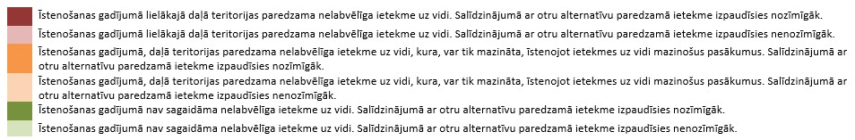

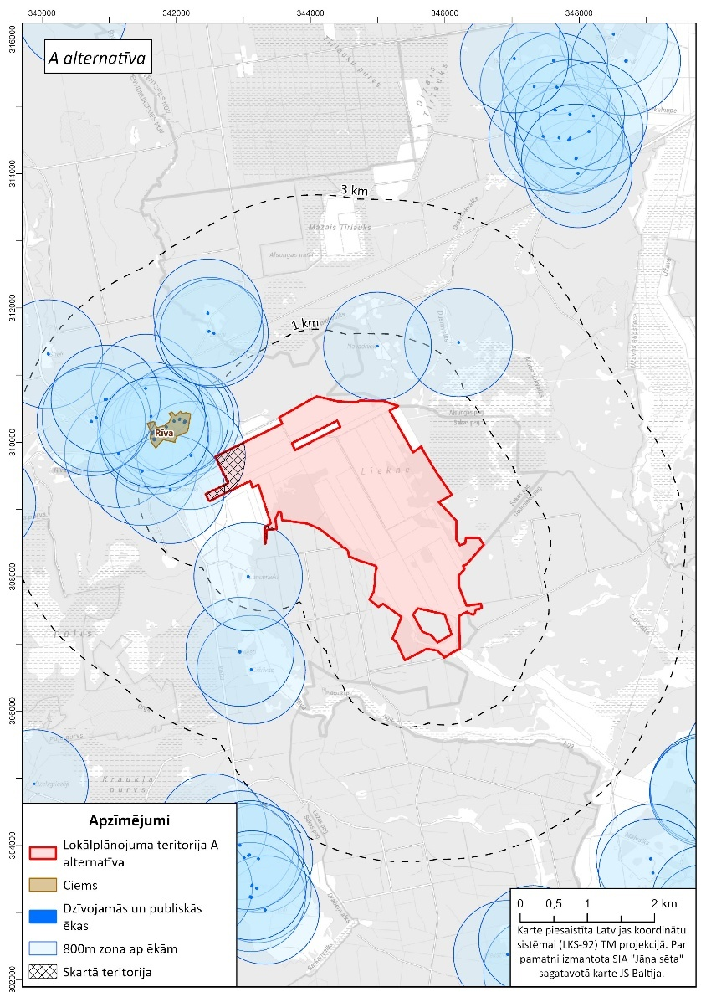 | 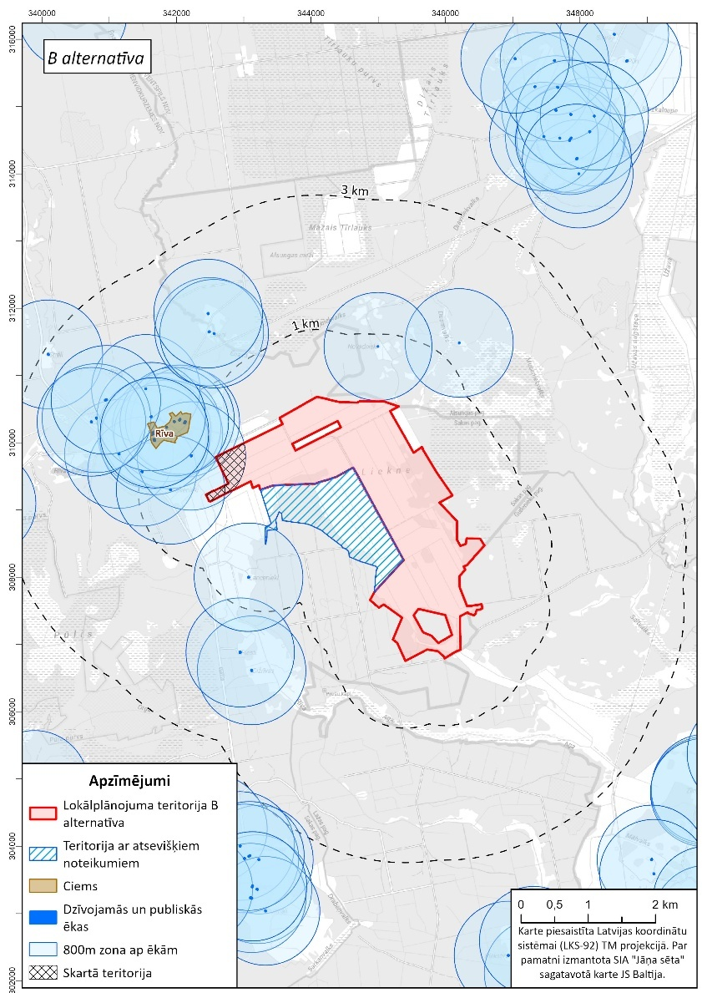
6.1. attēls. Sabiedrība un iedzīvotāju veselība – attālums līdz dzīvojamām un publiskām ēkām
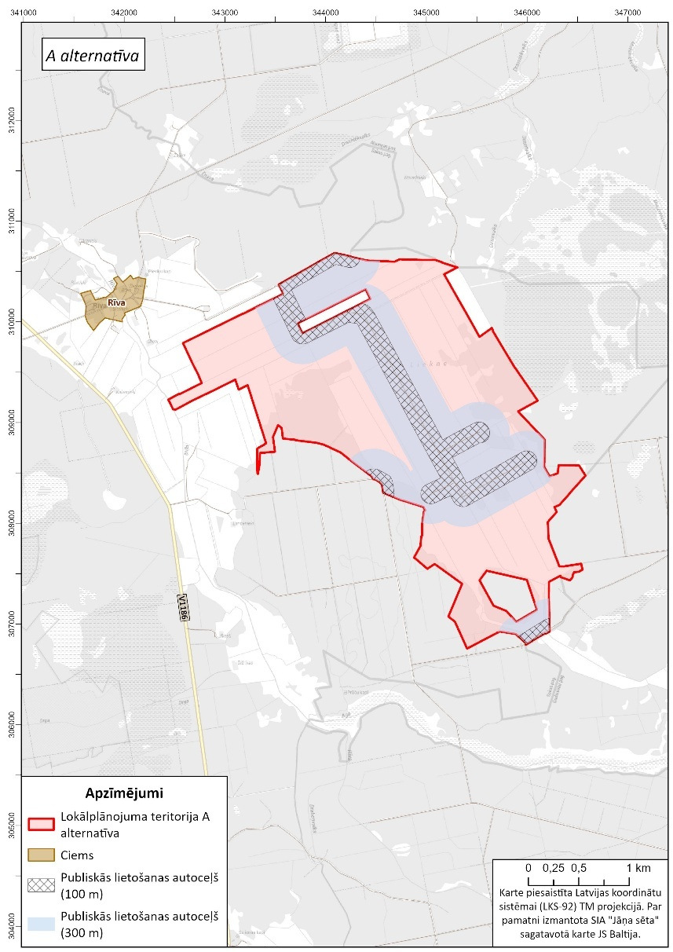 | 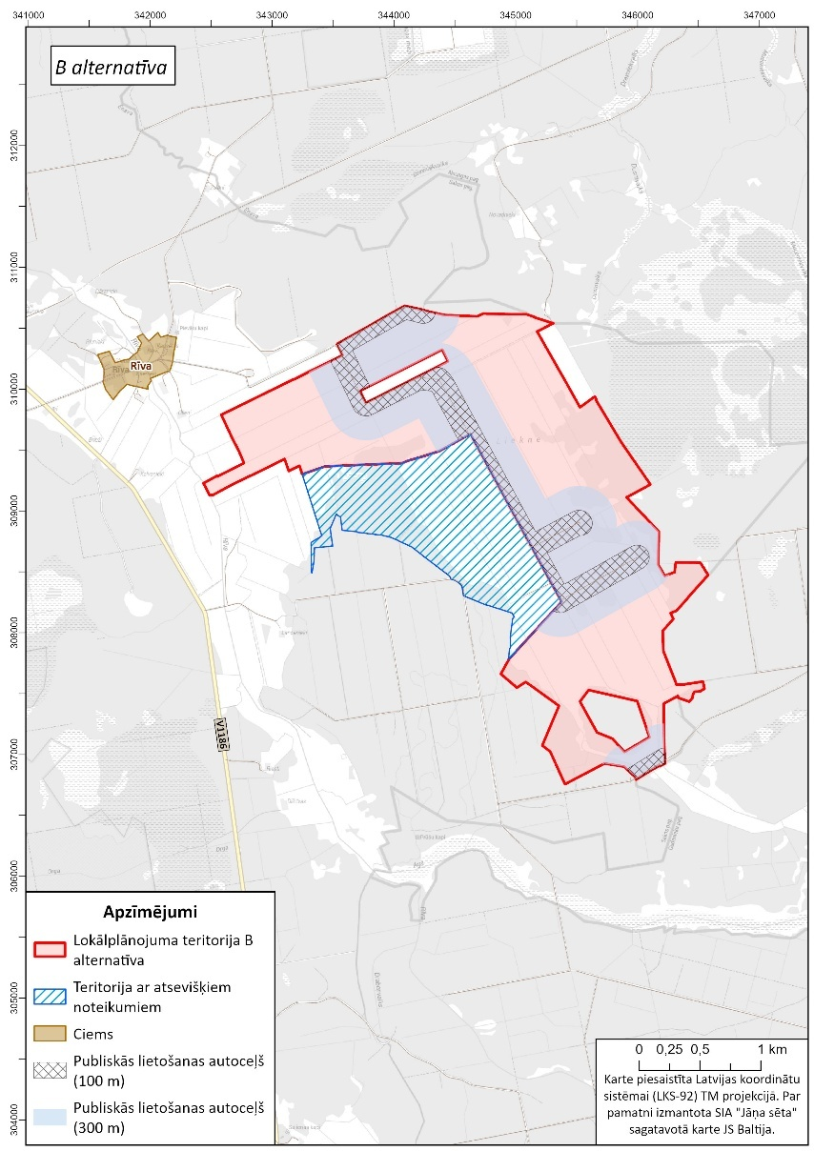
6.2. attēls. Sabiedrība un iedzīvotāju veselība – valsts nozīmes un publiskās lietošanas autoceļi

Dabas daudzveidība
Saskaņā, ar Dabas aizsardzības pārvaldes dabas datu pārvaldības sistēmā „Ozols” publicēto informāciju, Lokālplānojuma teritorijā neatrodas valsts vai vietējas nozīmes īpaši aizsargājamas dabas teritorijas vai mikroliegumi. Lokālplānojuma teritorijas tuvumā atrodas vairākas īpaši aizsargājamās dabas teritorijas (t.sk. Natura 2000 teritorijas):
- aptuveni 3 km attālumā atrodas dabas liegums “Užavas augštece” (C tipa Natura 2000 teritorija, vietas kods LV0536000);
- aptuveni 1,8 km attālumā atrodas dabas liegums “Alsungas meži” (B tipa Natura 2000 teritorija, vietas kods LV0532200);
- aptuveni 3 km attālumā atrodas dabas liegums “Pūļa purvs” (vietas kods LV0542100);
- aptuveni 6,3 km uz rietumiem atrodas valsts nozīmes aizsargājams dabas piemineklis “Baltijas ledus ezera krasta valnis pie Rīvas”.
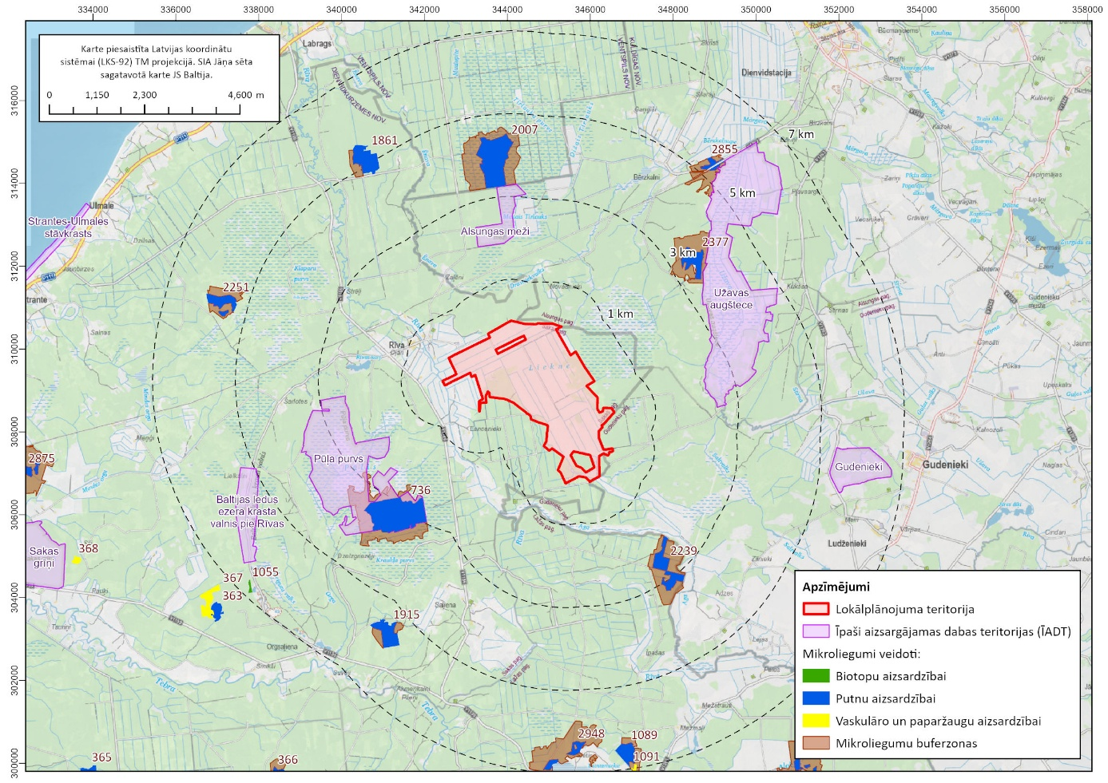
6.3. attēls. Lokālplānojuma teritorijai tuvākās dabas vērtības
Lokālplānojuma teritorijai tuvākie mikroliegumi ir:
- aptuveni 2 km attālumā Nr. 2239 (izveidots putnu aizsardzībai);
- aptuveni 3 km attālumā Nr. 736, Nr. 2377 un Nr. 2007 (izveidoti putnu aizsardzībai);
- piecu un vairāk kilometru attālumā Nr. 1861, Nr. 2251 un Nr. 1915 un Nr. 2855 (izveidoti putnu aizsardzībai).
Lokālplānojuma teritorijas tuvumā tuvākais valsts nozīmes aizsargājams koks – parastā liepa Tilia cordata (ID 895611) atrodas aptuveni 0,7 km no teritorijas.
Atbilstoši pieejamajai informācijai Lokālplānojuma teritorijā nav konstatēti Eiropas nozīmes aizsargājamie biotopi, bet ir viena smaržīgās naktsvijoles Platanthera bifolia atradne. Lokālplānojuma teritorija robežojas ar ES nozīmes aizsargājamo biotopu "Veci vai dabiski boreāli meži" (9010*). Tuvākajā apkārtnē (90–350 m attālumā) atrodami vēl četri "Vecu vai dabisku boreālo mežu" (9010*) un divi "Staignāju mežu" (9080*) biotopi. Aptuveni 500 m attālumā atrodas biotops "Kaļķaini zāļu purvi" (7230), bet tuvākais zālāju biotops "Sugām bagātas ganības un ganītas pļavas" (6270*) atrodas 0,2–1,4 km attālumā.
Vēja parku būvniecība intensīvi izmantotās lauksaimniecības zemēs atstāj ievērojami mazāku negatīvo ietekmi uz putniem, kā VES būvniecība meža zemēs. Lai mazinātu potenciālo negatīvās ietekmes risku meža teritorijās, vēja parku plānošanā prioritāte ir jāpiešķir teritorijām, kas ir jau degradētas, intensīvi apsaimniekotas un kurām ir zema ekoloģiskā vērtība.
Īpaši aizsargājamā dabas teritorija "Užavas augštece" ir svarīga putniem, īpaši griežu (apdraudēta suga) ligzdošanai. Lai nodrošinātu sugas populācijas uzturēšanu, tiek ieteikts ievērot vismaz 2000 metru aizsargjoslu ap dabas teritoriju. Tāpat rekomendēts noteikt arī 1000 m platu aizsargjoslu no katra krasta ap Rīvas un Užavas upēm un 250 m platu aizsargjoslu (uz abām pusēm no kanāla vidus) ap Lieknes kanālu, norādot, ka upes var būt nozīmīgas barošanās vietas melnajam stārķim un pārlidojumi var notikt starp abām upēm. 6.4. attēlā atspoguļotas putniem nozīmīgās vietas Lokālplānojuma teritorijā.
Lai novērtētu vēja parka ietekmi ir veikta sikspārņu izpēte Lokālplānojuma teritorijā. Pētījuma rezultāti liecina par mainīgu, vidēji zemu sikspārņu aktivitāti. Paredzams, ka vēja elektrostaciju un to infrastruktūras būvniecība atklātā lauksaimniecības ainavā vai nelielās atmežotās platībās neradītu būtiski negatīvu ietekmi uz sikspārņu dzīvotnēm. Atbilstoši eksperta vērtējumam vēja elektrostaciju un infrastruktūras būvniecība Lokālplānojuma teritorijā nav pretrunā ar sikspārņu aizsardzību, ja darbība tiek īstenota atbilstoši ietekmes uz vidi novērtējuma procesa laikā secinātajam un VVD Tehniskajos noteikumos izvirzītajām prasībām.

Paredzētās darbības ietekme uz dabas vērtībām novērtēta kontekstā ar Natura 2000 teritorijām, ĪA sugu atradnēm, ES nozīmes biotopiem, putniem un sikspārņiem potenciāli piemērotām teritorijām. Izvērtējot alternatīvu atbilstību kritērijiem, priekšroka dodama B alternatīvai, jo tās īstenošanas gadījumā tiks ietekmēta mazāka teritorija, proti, teritorija iespēju robežās ir atvirzīta no potenciālās dabas vērtības un nodrošina atbilstošu aizsardzību.
Vietas alternatīvu ietekmes uz vidi novērtējums sniegts 6.2. tabulā, savukārt ilustratīvs izvērtējums attēlots 6.4. un 6.5. attēlā.

6.2. tabula. Vietas alternatīvu ietekmes uz vidi novērtējums – Dabas daudzveidība

Aspekts | Kritērijs |  | Kopējā platība lokālplānojuma teritorijā, ha | Paredzamās tendences apraksts,  ja netiek īstenots | 0 alternatīva | A alternatīva |  | B alternatīva
 |  |  |  |  |  | Kritērija vērtība | Sagaidāmā ietekme | Kritērija vērtība | Sagaidāmā ietekme
Dabas daudzveidība | Natura 2000 teritorijas  (līdz 2 km attālumam) |  | 1 | Teritorijā atrodas potenciāla Natura 2000 teritorija | ↔ | 1 | ↔ | 1 | ↔
Dabas daudzveidība | Potenciālas Natura 2000 teritorijas  (līdz 2 km attālumam) |  | 1 | Nav paredzamas izmaiņas | ↔ | 1 | ↔ | 1 | ↔
Dabas daudzveidība | Putnu aizsardzībai noteikti mikroliegumi (līdz 2 km attālumam) (skaits) |  | 0 | Nav paredzamas izmaiņas | ↔ | 0 | ↔ | 0 | ↔
Dabas daudzveidība | Putniem nozīmīgas teritorijas |  | 233,15 | Nav paredzamas izmaiņas | ↔ | 233,15 | ↔ | 232,8 | ↔
Dabas daudzveidība | Sikspārņiem nozīmīgas teritorijas |  | 0 | Nav paredzamas izmaiņas | ↔ | 0 | ↔ | 0 | ↔
Dabas daudzveidība | Pūcēm noteiktas prioritārās teritorijas (ha) |  | 0,004 | Nav paredzamas izmaiņas | ↔ | 0,004 | ↔ | 0,004 | ↔
Dabas daudzveidība | Dzeņiem noteiktas prioritāras teritorijas (ha) |  | 11,01 | Sagaidāma mežsaimnieciskā darbība | ←↘ | 11,01 | ←↘ | 11,01 | ←↘
Dabas daudzveidība | Īpaši aizsargājamu biotopu platības teritorijā |  | 0 | Sagaidāma mežsaimnieciskā darbība | ↔ | 0 | ↔ | 0 | ↔
Dabas daudzveidība | ĪA sugu atradnes teritorijā (skaits) |  | 1 | Nav paredzamas izmaiņas | ↔ | 1 | ↔ | 1 | ↔
Dabas daudzveidība | ĪA sugu novērojumi teritorijā (skaits) |  | 42 | Nav paredzamas izmaiņas | ↔ | 42 | ↔ | 36 | ↔
Dabas daudzveidība | Aizsargājami koki (skaits) |  | 0 | Nav paredzamas izmaiņas | ↔ | 0 | ↔ | 0 | ↔
Dabas daudzveidība | Pieaugušu un pāraugušu mežaudžu esamība teritorijā |  | 2,24 | Sagaidāma mežsaimnieciskā darbība | ←↘ | 2,24 | ←↘ | 2,24 | ←↘
↗ Uzlabosies
←↗ Nebūtiski uzlabosies
↔ Situācija nemainīga
←↘ Nebūtiski pasliktināsies
↘ Pasliktināsies
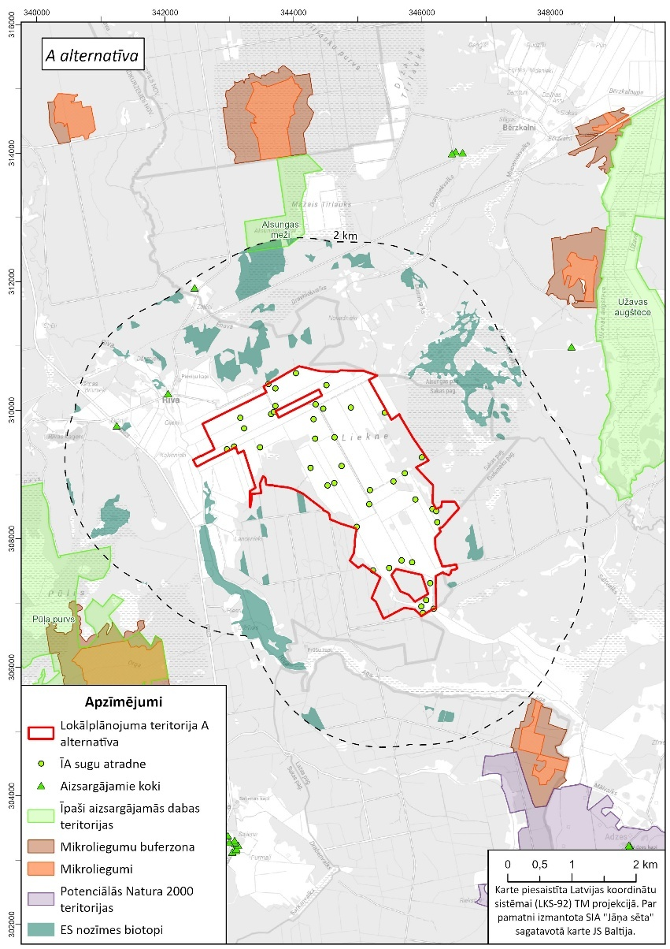 | 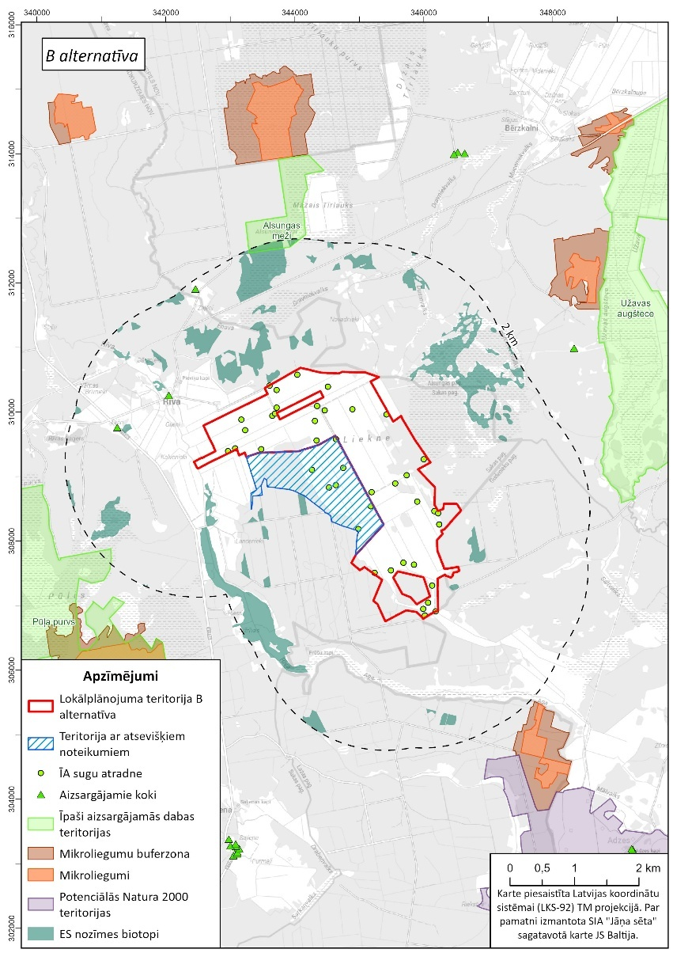
6.4. attēls. Dabas daudzveidība
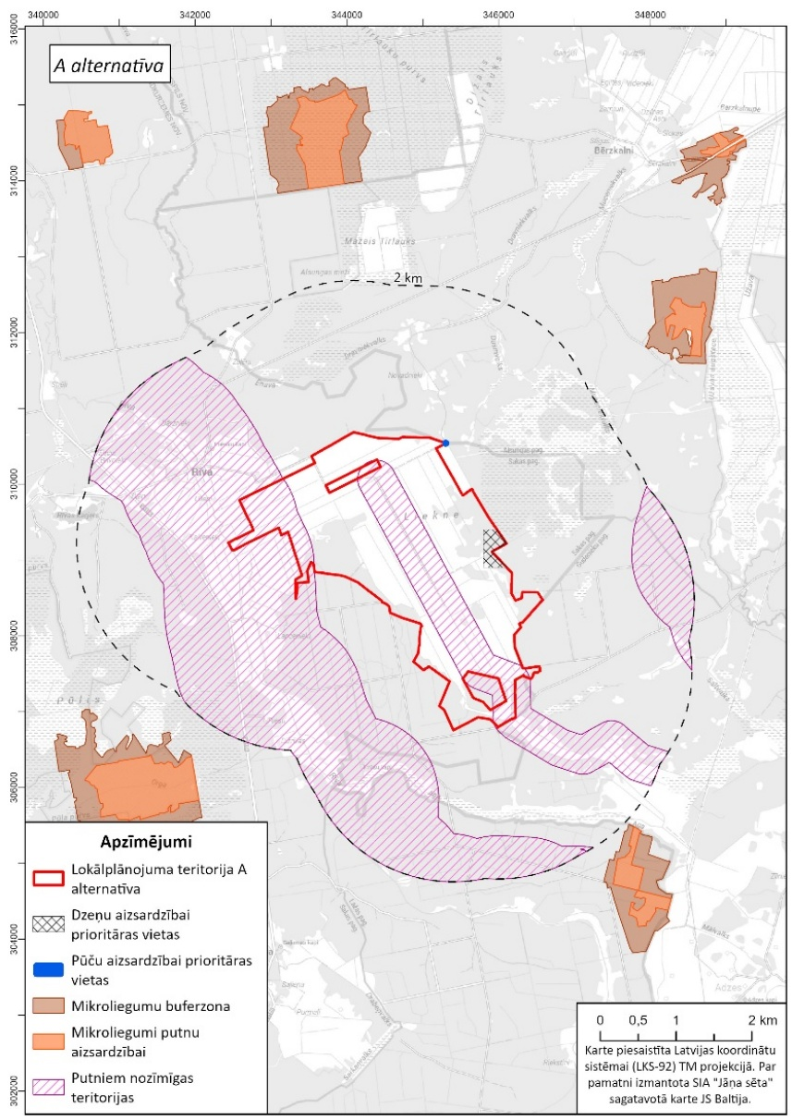 | 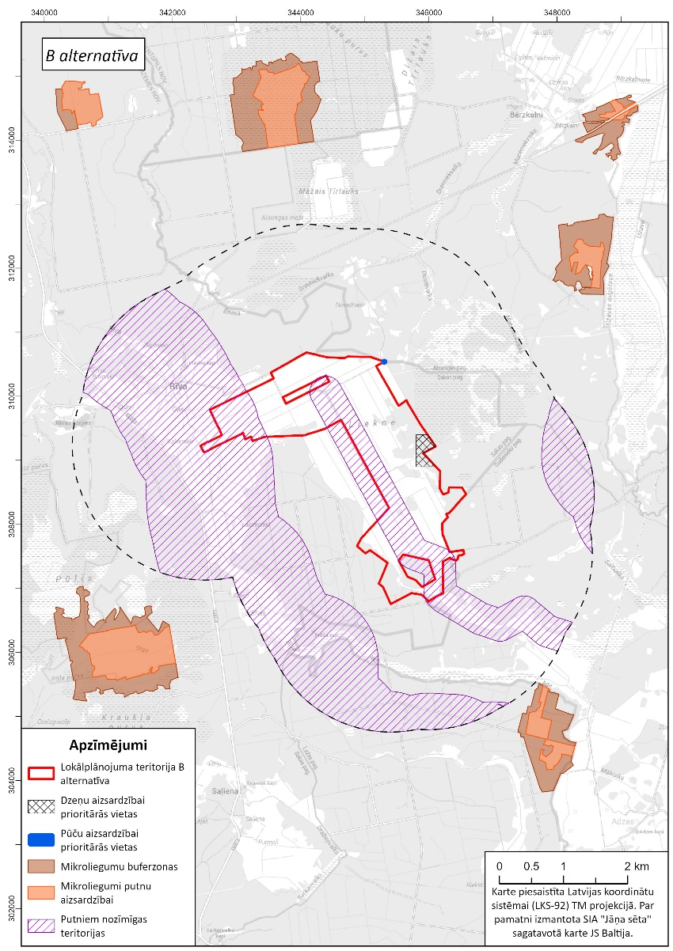
6.5. attēls. Dabas daudzveidība – putniem nozīmīgas teritorijas

Kultūras, arhitektūras un arheoloģiskais mantojums, ainavu daudzveidība
Plānotā vēja parka teritorijā un tās tiešā tuvumā nav valsts aizsargātu kultūras pieminekļu. Informācija nacionālās kultūras mantojuma pārvaldes sistēmā "Mantojums" apliecina, ka kultūras pieminekļu blīvums 10 km rādiusā ap plānoto vēja parku ir niecīgs. Tuvākais valsts aizsargājamais kultūras piemineklis ir Biļļu senkapi (aizsardzības nr. 1221), kas atrodas ~5 km attālumā no lokālplānojuma teritorijas un netiks ietekmēts.
Plānotā darbība nav pretrunā ar dažāda līmeņa attīstības plānošanas dokumentiem. Tieši Ainavu politikas ieviešanas plāns 2024.–2027. gadam nosaka, ka enerģētiskā neatkarība un drošība ir tikpat svarīgas un jāņem vērā līdzvērtīgi tūrisma un vides aizsardzības jomām. Saskaņā ar Liepājas valstspilsētas un Dienvidkurzemes ilgtspējīgas attīstības stratēģiju plānotais Lokālplānojuma teritorija atrodas apvidū ar augstu potenciālu vēja elektroenerģijas attīstībai.
Saskaņā ar Pāvilostas novada teritorijas plānojumu lokālplānojuma teritorija neatrodas īpašas nozīmes ainavu telpā. Plānotais vēja parks ar 267 metrus augstajām būvēm agrārajā un mežu ainavā ievieš jaunu mērogu, kas mainīs teritorijas vizuālo raksturu, vienlaikus saglabājot esošo zemes lietojuma veidu. Tiešas ietekmes zonā līdz diviem kilometriem vēja elektrostacijas kļūs par nozīmīgu ainavas dominanti, taču, attālumam palielinoties, to vizuālā ietekme pakāpeniski mazinās, un zonā virs astoņiem kilometriem rotoru kustība kļūst gandrīz nepamanāma. Attiecībā uz UNESCO Suitu kultūrtelpu tiek prognozēts vidējs ietekmes risks, jo projekts fiziski neskar kultūrvēsturiskās vērtības un to kodolu, bet gan veido jaunu vizuālo fonu, kas no tālākiem skatu punktiem, piemēram, Alsungas baznīcas torņa, iekļaujas panorāmā kā fona elements. Lai gan reljefs ir līdzens, teritorijā esošie mežu masīvi daudzviet nodrošina daļēju zemāko konstrukcijas daļu ekranēšanu, tādējādi fragmentējot kopējo skatu uz industriālajiem objektiem. Būtiski uzsvērt, ka Gudenieku Sv. Jāņa Kristītāja baznīcas tiešā tuvumā esošais apaugums un novietojums novērš jauna vizuālā fona veidošanos, saglabājot sakrālās celtnes vizuālo integritāti. Apdzīvotās vietās ārpus tiešās ietekmes zonas, piemēram, Apriķos un Basos, objekti būs redzami, taču to uztveri ievērojami mazinās laikapstākļi un atmosfēras ietekme, neļaujot tiem dominēt pār pārējo ainavu. Tūrisma un dabas taku infrastruktūra fiziski netiek ietekmēta, saglabājot tās pieejamību un funkcionālo izmantošanu. Kopumā projekts transformē lauku ainavu, piešķirot tai industriālas iezīmes, taču ārpus tiešā tuvuma zonas tās integrējas kā viens no panorāmas elementiem, nevis vienīgā dominante.Vēja parka būvniecība radīs būtiskas vizuālas izmaiņas ainavā, īpaši 5 km rādiusā.
Tomēr izvēlētā teritorija tiek uzskatīta par piemērotu šādai darbībai, jo tajā ir zems iedzīvotāju un kultūrvēsturisko objektu blīvums.
Paredzētās darbības ietekme uz kultūras, arhitektūras, arheoloģisko mantojumu un ainavu daudzveidību novērtēta kontekstā ar teritorijā esošo kultūras mantojumu, pašvaldības un reģiona Ilgtspējīgas attīstības stratēģijā definētajām tūrisma attīstības, kultūrvēsturiski nozīmīgām un ainavu aizsardzības teritorijām. Abas alternatīvas pēc būtības vērtējamas kā līdzvērtīgas.

Vietas alternatīvu ietekmes uz vidi novērtējums sniegts 6.3. tabulā, savukārt ilustratīvs izvērtējums attēlots 6.6. attēlā.

6.3. tabula. Vietas alternatīvu ietekmes uz vidi novērtējums – Kultūras, arhitektūras un arheoloģiskais mantojums, ainavu daudzveidība
Aspekts | Kritērijs | Lokālplānojuma teritorijā | Paredzamās tendences apraksts, ja netiek īstenots | 0 alternatīva | A alternatīva |  | B alternatīva
 |  |  |  |  | Teritorijā | Paredzamā ietekme | Teritorijā | Paredzamā ietekme
Kultūrvēsturiski nozīmīgas un ainavu aizsardzības teritorijas | Aizsargājami kultūras pieminekļi (līdz 1 km attālumā) (skaits) | 0 | Nav paredzamas izmaiņas | ↔ | 0 | ↔ | 0 | ↔
 | Kultūrvēsturiski objekti  (līdz 1 km attālumā) (skaits) | 0 | Nav paredzamas izmaiņas | ↔ | 0 | ↔ | 0 | ↔
 | Īpaši aizsargājamas dabas teritorijas, kas veidotas ainavu aizsardzībai (līdz 1 km attālumā) | 0 | Nav paredzamas izmaiņas | ↔ | 0 | ↔ | 0 | ↔
 | Vietējās pašvaldības teritorijas plānojumā vai ilgtspējīgas attīstības stratēģijā noteiktas kultūrvēsturiski nozīmīgas un ainavu aizsardzības teritorijas | 0 | Nav paredzamas izmaiņas | ↔ | 0 | ↔ | 0 | ↔
 | Plānošanas reģiona līmenī noteiktas saudzējamas, ainaviski vērtīgas teritorijas | 0 | Nav identificētās | ↔ | 0 | ↔ | 0 | ↔
↗ Uzlabosies
←↗ Nebūtiski uzlabosies
↔ Situācija nemainīga
←↘ Nebūtiski pasliktināsies
↘ Pasliktināsies

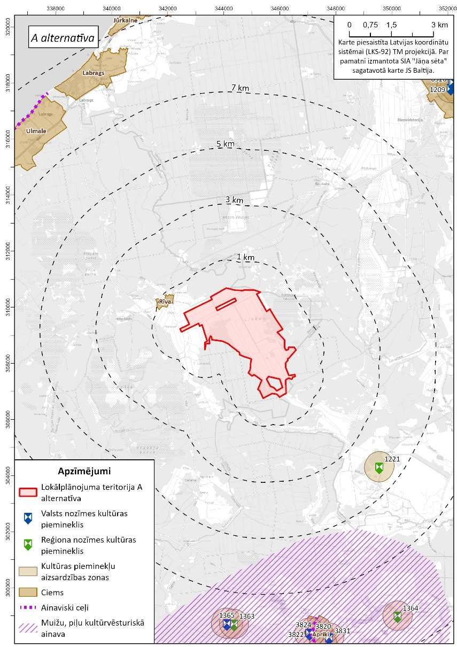 | 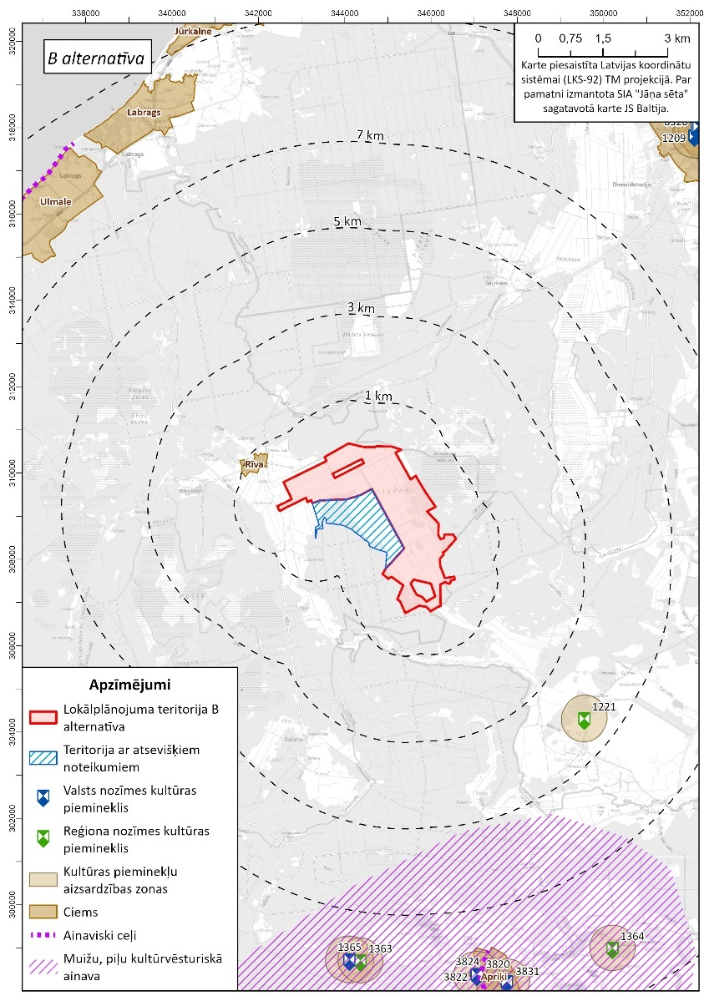
6.6. attēls. Kultūrvēsturiski nozīmīgas un ainavu aizsardzības teritorijas

Augsne un virszemes ūdens
Reljefs Lokālplānojuma teritorijā līdzens. Augstuma atzīmes lielākajā daļā teritorijas 18- 20 m v.j.l. Saskaņā ar Valsts zemes dienesta datiem pēc zemes lietošanas veidiem no teritorijas kopējās platības gandrīz trīs ceturtdaļas (70.15%) veido lauksaimniecībā izmantojamās zemes, meži aizņem 19.90%, ūdensobjekti – 5.41% lokālplānojuma teritorijas (6.7.attēlā).
6.7. attēls. Zemes lietojuma veidi Lokālplānojuma teritorijā [dati: Valsts zemes dienesta Nekustamā īpašuma valsts kadastra informācijas sistēma]
Lokālplānojuma teritorijā būtiskākā zemes transformācija saistīta ar lauksaimniecības zemes transformāciju. Vērtējums liecina, ka lauksaimniecībā izmantojamās zemes transformācija neradīs nelabvēlīgu ietekmi uz vidi.
6.4. tabulā sniegta informācija par teritorijām, kurās būtu nepieciešama zemes lietošanas veida maiņa vēja elektrostaciju būvniecībai (atbilstoši ietekmes uz vidi novērtējumam un Valsts vides dienesta tehniskajos noteikumos ietvertajām prasībām attiecībā uz paredzētās darbības īstenošanas vietu, apjomu un tehnoloģiju veidu, kā arī ietekmes novēršanu vai samazināšanu).
Tāpat 6.4 tabulā sniegta informācija par Lokālplānojumā esošo lauksaimniecības zemju kvalitātes novērtējumu atbilstoši Nekustamā īpašuma valsts kadastra informācijas sistēmas datiem. Saskaņā ar MK noteikumiem Nr. 103 “Kadastrālās vērtēšanas noteikumi” lauksaimniecībā izmantojamo zemi atkarībā no zemes kvalitātes novērtējuma iedala ballēs. Saskaņā ar Zemes pārvaldības likuma 4. panta 1. apakšpunktu - ja lauksaimniecībā izmantojamās zemes kvalitātes novērtējums ir augstāks par 50 ballēm, vietējā pašvaldība nodrošina šīs vērtīgās lauksaimniecībā izmantojamās zemes saglabāšanu, nosakot ierobežojumus zemes sadrumstalošanai un zemes lietošanas kategorijas maiņai, savukārt, ja lauksaimniecībā izmantojamās zemes kvalitātes novērtējums ir augstāks par 45 ballēm, bet nepārsniedz 50 balles, vietējā pašvaldība var noteikt ierobežojumus zemes sadrumstalošanai un zemes lietošanas kategorijas maiņai. Saskaņā ar Nekustamā īpašuma valsts kadastra informācijas sistēmā publicēto informāciju par lauksaimniecībā izmantojamās zemes vidējo kvalitatīvo novērtējumu I - IV grupa atbilst 10 - 40 ballēm, savukārt V grupa atbilst 41-50 ballēm.
Lokālplānojuma teritorijā nav dabisku ūdensteču vai ūdenstilpņu. Uz rietumiem no plānotā vēja parka atrodas Rīvas upe, dienvidu virzienā Aga, savukārt aiz meža masīva parka austrumu pusē atrodas Užava. Saskaņā ar sniegto informāciju, kas sniegta Ventas upju baseina apgabala apsaimniekošanas plānā ūdens kvalitāti Lokālplānojuma teritorijā ietekmē difūzais piesārņojums no mežsaimniecības un lauksaimniecības. Virszemes ūdensobjektu ekoloģiskā kvalitāte kopumā raksturojama kā vidēja.
Atbilstoši Valsts vides dienesta Piesārņoto vietu pārvaldības sistēmā iekļautajai informācijai, vēja parka “Gudenieki” teritorijā neatrodas neviena piesārņota vai potenciāli piesārņota vieta. Tuvākā potenciāli piesārņotā vieta “SIA Agrotehnika, akumulatoru pārstrādes punkts” (Alsungas pagasts, Kuldīgas novads) atrodas aptuveni 8 km attālumā uz dienvidaustrumiem no plānotā vēja parka. Tādēļ paredzētās darbības ietekme netiek vērtēta kontekstā ar augsnes un ūdens piesārņojumu.
Paredzētās darbības ietekme uz augsni un ūdeni novērtēta kontekstā ar teritorijā esošajiem virszemes ūdensobjektiem un tiem noteiktajām aizsargjoslām, meliorācijas sistēmām, lauksaimniecībā izmantojamo zemju kvalitāti un transformējamo zemju platību. Lai arī alternatīvas pēc būtības vērtējamas kā līdzvērtīgas, izvērtējot alternatīvu atbilstību kritērijiem, priekšroka dodama B alternatīvai, jo tās īstenošanas gadījumā tiks ietekmēta mazāka platība.

Vietas alternatīvu novērtējums sniegts 6.4. tabulā, savukārt ilustratīvs izvērtējums attēlots 6.8. attēlā.

6.4.tabula. Vietas alternatīvu ietekmes uz vidi novērtējums – Augsne un ūdens
Aspekts | Kritērijs |  | Kopējā platība lokālplānojuma teritorijā, ha | Paredzamās tendences apraksts, ja netiek īstenots | 0 alternatīva | A alternatīva, ha | B alternatīva, ha
Augsne un ūdens | Virszemes ūdensobjekti |  | 0 | Nav paredzamas izmaiņas | ↔ | 0 | 0
Augsne un ūdens | Aizsargjoslas, kas noteiktas ap virszemes ūdensobjektiem |  | 0 | Nav paredzamas izmaiņas | ↔ | 0 | 0
Augsne un ūdens | Lauksaimniecībā izmantojamo zemju kvalitatīvais novērtējums  I - IV kvalitātes grupa |  | 669,1 | Nav paredzamas izmaiņas | ↔ | 669,1 | 507,6
Augsne un ūdens | Lauksaimniecībā izmantojamo zemju kvalitatīvais novērtējums  V kvalitātes grupa |  | 0 | Nav paredzamas izmaiņas | ↔ | 0 | 0
↗ Uzlabosies
←↗ Nebūtiski uzlabosies
↔ Situācija nemainīga
←↘ Nebūtiski pasliktināsies
↘ Pasliktināsies

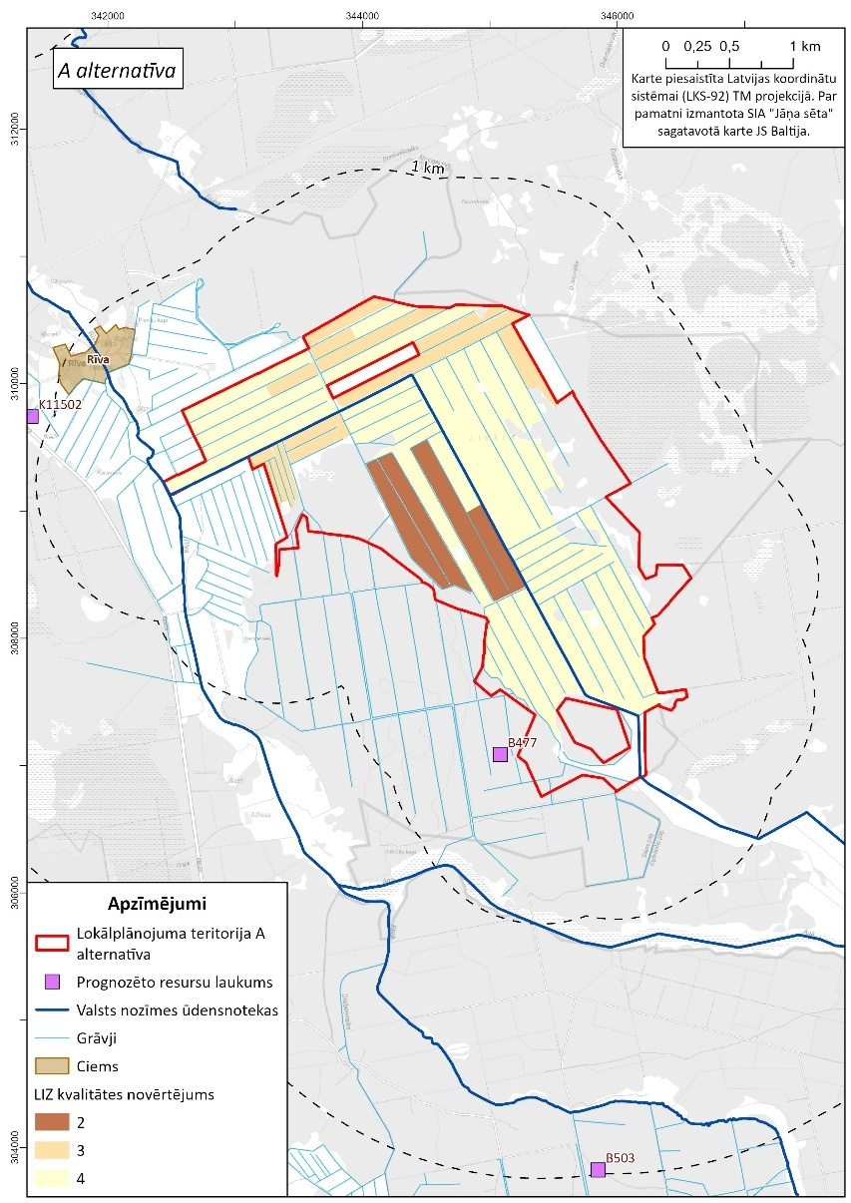 | 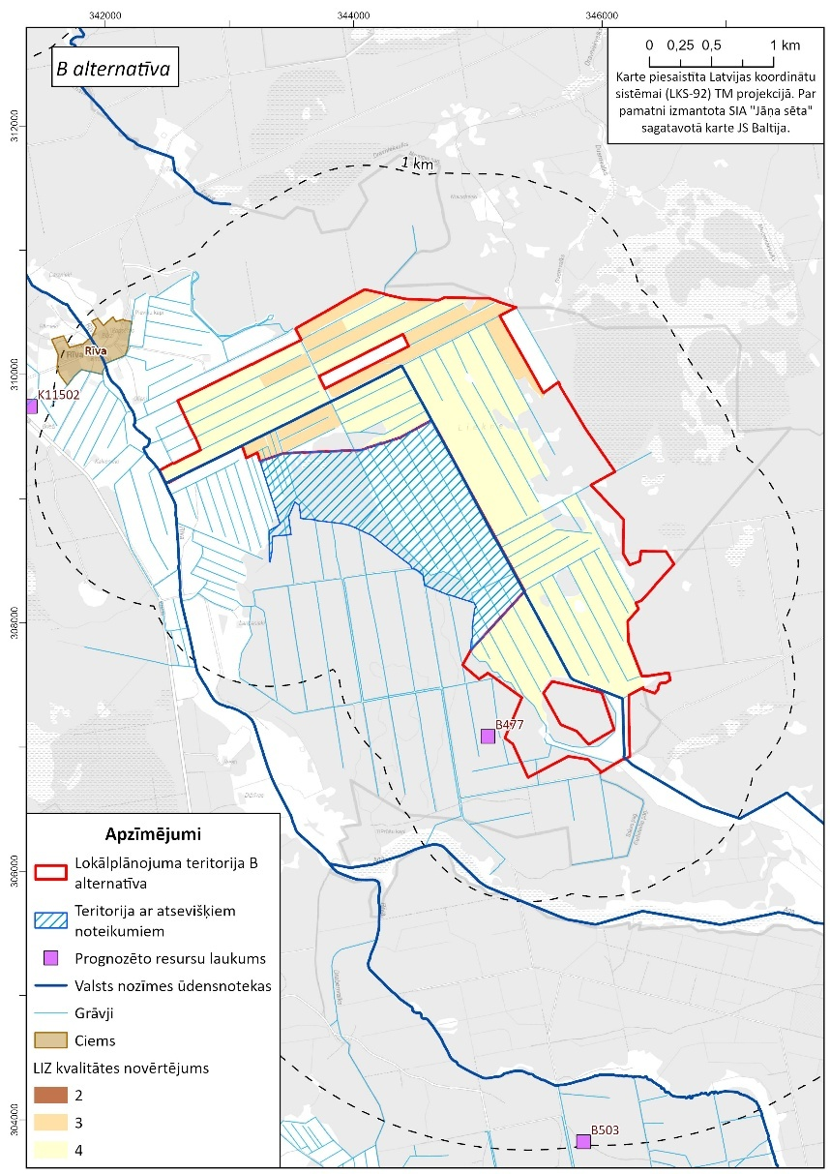
6.8. attēls. Augsne un ūdens

Klimats

Nacionālais enerģētikas un klimata plāns 2021.-2030. gadam paredz SEG emisiju samazināšanas un AER ražošanas apjoma palielināšanu, nosakot, ka saražotās enerģijas daudzuma pieaugumu galvenokārt nodrošina vēja stacijas, bet mazs pieaugums ir arī saražotai elektroenerģijai no saules stacijām. 2030. gadā no AER saražotās elektroenerģijas daļai jāsasniedz vismaz 67%. Savukārt attiecībā uz SEG līdz 2030. gadam jāsasniedz samazinājums kopējās SEG emisijas par 65% (pret 1990.g.).

Paredzētās darbības īstenošanas gadījumā tiks nodrošināta enerģijas ražošana no atjaunīgajiem resursiem. Šī saražotā enerģija aizstās enerģiju un ar to saistītās siltumnīcefekta gāzu emisijas no elektroenerģijas ražošanas, kas atkarīgas no fosilā kurināmā, tādējādi veicinot arī klimata pārmaiņu mazināšanas saistību izpildi. Paredzētā darbība palīdzēs samazināt CO₂ emisijas, kas pretējā gadījumā rastos, ja tā pati enerģija, ko ražos plānotās VES, citādi tiktu daļēji vai pilnībā saražota konvencionālajās ar fosilo kurināmo darbinātās enerģijas ražošanas stacijās. Ņemot vērā paredzētās VES potenciālo ekspluatācijas laiku – 25-30 gadus, emisiju aizvietošana tiks nodrošināta būtiskā laika periodā. Tas ir ilgtermiņā nozīmīgs pozitīvs efekts.
Paredzams, ka SEG emisiju aizstāšana VES dzīves ciklā ir būtiski lielāka par emisijām, kas saistītas ar turbīnu dzīves cikla emisijām, un paredzētai darbībai ir kumulatīvs pozitīvs efekts uz klimatu.

Vietu alternatīvām Lokālplānojuma kontekstā nozīmīgākās ietekmes saistītas ar sagaidāmajām izmaiņām SEG emisijās un piesaistē. Paredzētās darbības ietekme uz klimatu novērtēta kontekstā ar teritorijas izmantošanas veida maiņu, lauksaimniecības un meža zemju transformāciju. Izvērtējot to, ka prasības vēja elektrostaciju būvniecībai izmantojamo zemju platību abās alternatīvās attiecībā uz paredzētās darbības īstenošanas vietu, apjomu un tehnoloģiju veidu, kā arī ietekmes novēršanu vai samazināšanu ir nosakāmas VVD Tehniskajos noteikumos, abas alternatīvas pēc būtības vērtējamas kā līdzvērtīgas.

Materiālās vērtības
Atbilstoši VSIA “Latvijas Vides, ģeoloģijas un meteoroloģijas centra ”Zemes dzīļu informācijas sistēmā” pieejamajai informācijai Lokālplānojuma teritorijas apkārtnē ir identificētas vairākas derīgo izrakteņu atradnes un prognozētie resursu laukumi, ko ir būtiski ņemt vērā plānošanas procesā.
Kūdras atradne “Tīrlauku purvs” (K11069) atrodas aptuveni 2 km attālumā no Lokālplānojuma teritorijas. Tāpat tuvumā atrodas arī kūdras atradne “Velēnsils” (K1105), kuras attālums no teritorijas robežas svārstās no 1 līdz 6 kilometriem.
Lokālplānojuma teritorijas tuvumā atrodas vairāki prognozētie resursu laukumi:
- "Liekne" (B477): māls, atrodas aptuveni 0,1 km uz dienvidrietumiem. Tajā konstatēts blīvs, brūns, bezslāņains māls.
- K11502 : (kūdra) atrodas 1,1 km uz ziemeļaustrumiem.
- "Leiši" (B503): (māls) atrodas aptuveni 3 km attālumā. Šajā atradnē konstatētas dažāda rupjuma, galvenokārt smalkas smiltis.
- K11057 un K11506: (kūdra) atrodas 4–6 km attālumā.
- "Kukšu I purvs": (kūdra) atrodas aptuveni 5 km attālumā.
- "Saliena – Rīva" (B540): (smilts) atrodas aptuveni 5,6 km attālumā. Tajā konstatētas dažāda rupjuma, galvenokārt smalkas smiltis.
- "Kaģenieki" (B564): (smilts) atrodas gandrīz 7 km attālumā. Tajā konstatēta smalka smilts un smilts-grants lēcas.
Derīgo izrakteņu atradnes un prognozēto resursu laukumi Lokālplānojuma teritorijas apkārtnē redzami 6.9. attēlā. Plānotā darbība neietekmē derīgo izrakteņu izmantošanas iespējas.
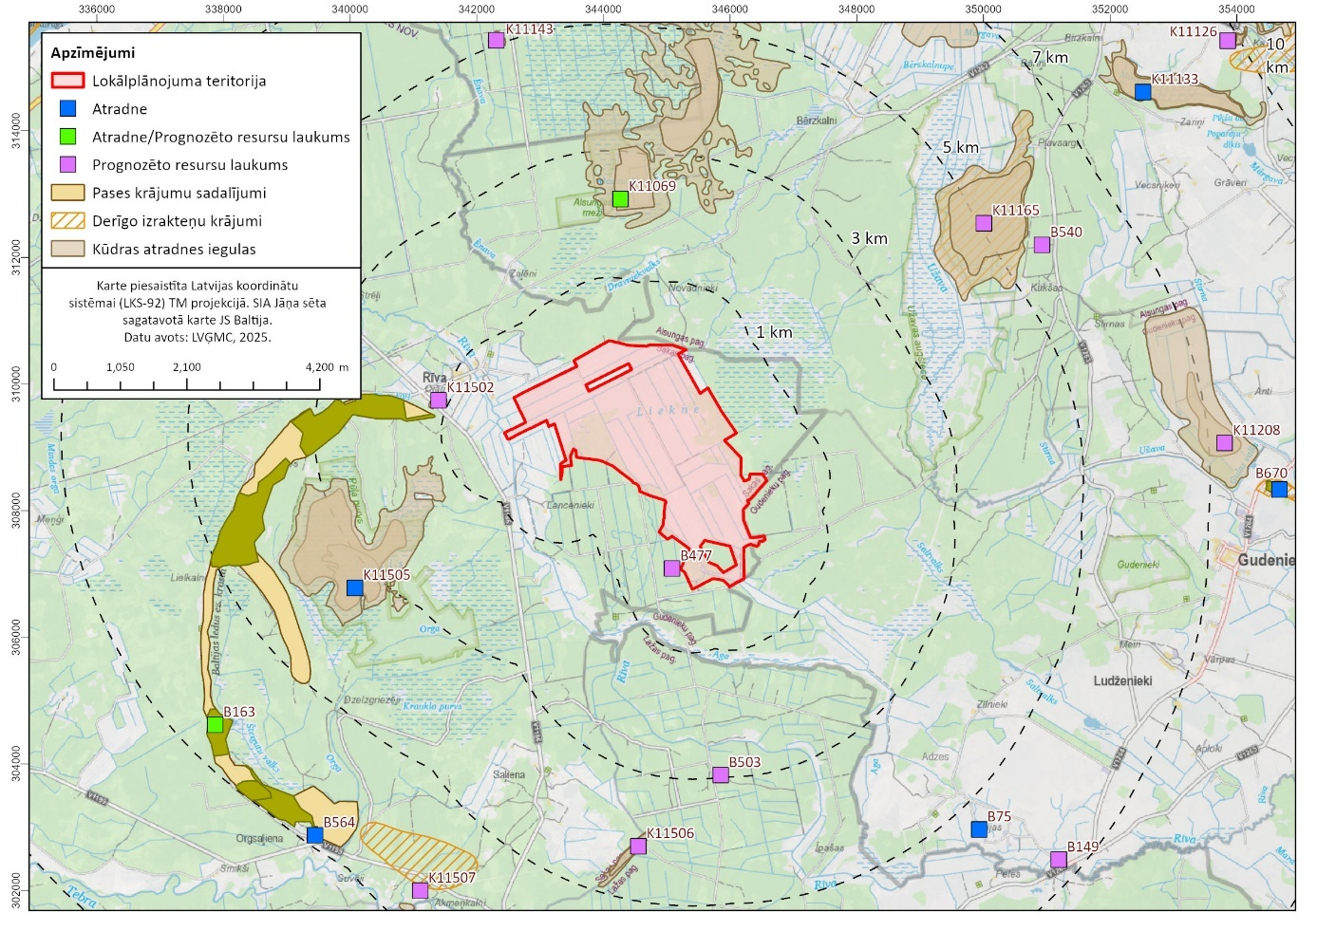
6.9.attēls. Derīgo izrakteņu un prognozēto resursu laukumi Lokālplānojuma teritorijas apkārtnē
Meliorācijas sistēmas
Lokālplānojuma teritorija ietilpst Ventas upju baseinu apgabalā un saskaņā ar informāciju, kas publicēta LVĢMC uzturētajā tiešsaistes kartē par ūdensobjektiem teritorija ietilpst Rīvas upes sateces baseinā.
Lokālplānojuma teritorijā nav dabisku ūdensteču vai ūdenstilpņu, teritorijas hidroloģisko tīklu veido vaļēju meliorācijas sistēmu tīkls lauksaimniecības teritorijās. Vēja parka teritoriju šķērso valsts nozīmes ūdensnoteka (meliorācijas kadastra Nr. 196 N135612:01). Daļā teritorijas izbūvēta slēgta drenāžas sistēma hidroloģiskā režīma regulēšanai lauksaimniecības zemēs.
Lielākā daļa Lokālplānojuma teritorijas atrodas meliorētās lauksaimniecībā izmantojamās zemēs. Sagaidāms, ka plānotā vēja parka būvniecība paredz arī būvdarbus, kas ir saistīti ar izmaiņām atsevišķos meliorācijas sistēmu objektos un tajos ietilpstošajās būvēs - jaunu caurteku izbūve un esošo caurteku pārbūve, meliorācijas grāvju konfigurācijas izmaiņas, jaunu drenāžas risinājumu izbūve. Atbilstoši normatīvo aktu prasībām tiks izstrādāts meliorācijas sistēmas pārkārtošanas projekts. Veicot meliorācijas sistēmas elementu projektēšanu un būvniecību un ievērojot Ministru kabineta 2015. gada 30. jūnija noteikumu Nr. 329 “Noteikumi par Latvijas būvnormatīvu LBN 224-15 “Meliorācijas sistēmas un hidrotehniskās būves”” prasības paredzama neliela ietekme uz meliorācijas sistēmu darbību.
Paredzētās darbības ietekme uz materiālajām vērtībām novērtēta kontekstā ar koplietošanas ceļu un meliorācijas sistēmu kopgarumu Lokālplānojuma teritorijā un derīgo izrakteņu atradņu esamību teritorijā. Abas alternatīvas pēc būtības vērtējamas kā līdzvērtīgas.

Vietas alternatīvu ietekmes uz vidi novērtējums sniegts 6.6. tabulā.

6.6. tabula. Vietas alternatīvu ietekmes uz vidi novērtējums – Materiālās vērtības
Aspekts | Kritērijs |  | Kopējā platība lokālplānojuma teritorijā, km | Paredzamās tendences apraksts, ja netiek īstenots | 0 alternatīva | A alternatīva, km |  | B alternatīva, km
Materiālās vērtības | Koplietošanas ceļu kopgarums |  | 5,89 | Nav paredzamas izmaiņas | ↔ | 5,89 | ↔ | 3,84 | ↔
Materiālās vērtības | Derīgo izrakteņu atradnes (skaits) |  | 0 | Nav paredzamas izmaiņas | ↔ | 0 | ↔ | 0 | ↔
Materiālās vērtības | Meliorācijas sistēmu esamība teritorijā – valsts nozīmes ūdensnotekas un grāvji |  | 56,35 | Nav paredzamas izmaiņas | ↔ | 56,35 | ←↗ | 43,26 | ←↗
↗ Uzlabosies
←↗ Nebūtiski uzlabosies
↔ Situācija nemainīga
←↘ Nebūtiski pasliktināsies
↘ Pasliktināsies

Ietekmes novērtējums un risinājumi, lai novērstu vai samazinātu plānošanas dokumenta īstenošanas būtisko ietekmi uz vidi
Iepriekšējā nodaļā atspoguļoti iespējamo vietu alternatīvu izvērtējuma rezultāti un sniegts B alternatīvas izvēles pamatojums. Šajā nodaļā atspoguļots teritorijas izmantošanas un apbūves noteikumu vērtējums, kuri nosaka:
- prasības teritorijas izmantošanai katrā funkcionālajā zonā;
- apbūves parametrus katrā funkcionālajā zonā;
- citas prasības, aprobežojumus un nosacījumus atkarībā no katras plānojamās teritorijas īpatnības un specifikas.

Vērtējot Lokālplānojuma “Teritorijas izmantošanas un apbūves noteikumus”, analizēts, kāda varētu būt plānošanas dokumenta, kas paredz B alternatīvas īstenošanu, potenciālā ietekme uz vidi un vai tajos ietvertie nosacījumi ir pietiekami, lai novērstu vai samazinātu plānošanas dokumenta īstenošanas būtisko ietekmi uz vidi.

Vērtējot TIAN īstenošanas iespējamās ietekmes, tika analizēts to būtiskums, veids un ilgums. Ietekmju vērtēšanai izmantotā kritēriju skala atainota 7.1. tabulā. Ietekmju izvērtēšanas rezultāti pieejami 7.2. tabulā, kur TIAN redakcijas vērtējums sniegts atbilstoši dokumenta struktūrai, cita starpā, norādot arī sadaļas, kurās prasības netiek noteiktas. SIVN ietvaros eksperti sadarbībā ar lokālplānojuma izstrādē iesaistītajiem speciālistiem apzināja iespējamos risinājumus ietekmes mazināšanai, kas atspoguļoti šajā nodaļā, norādot, vai priekšlikums ņemts vērā un iestrādāts TIAN vērtētajā redakcijā. 7.2. tabulā pieejamais vērtējums veikts TIAN redakcijai pēc risinājumu iestrādes, bet pirms tā iesniegšanas pašvaldībā un pirms publiskās apspriešanas.

7.1. tabula. Ietekmju vērtēšanas būtiskuma, veida un ilguma kritēriji
BŪTISKUMS | ++  Nozīmīga pozitīva ietekme | Ļoti iespējams, ka plānošanas dokumenta īstenošana veicinās būtiskus kvantitatīvus vai kvalitatīvus uzlabojumus jomas/ aspekta kvalitātē vai tiks sasniegti normatīvajos aktos un vadlīnijās noteiktie vides kvalitātes normatīvi, vai tiks nodrošināta plānošanas dokumentos noteikto mērķu sasniegšana.
BŪTISKUMS | +  Vērā ņemama pozitīva ietekme | Iespējams, ka plānošanas dokumenta īstenošana veicinās kvantitatīvus vai kvalitatīvus uzlabojumus jomas/aspekta kvalitātē, salīdzinot ar pamatstāvokli vai tiks veicināta vides mērķu sasniegšana.
BŪTISKUMS | 0  Ietekmes nav / tā nav vērā ņemama vai nav zināma | Nav paredzamas kvalitatīvi vai kvantitatīvi novērtējamas izmaiņas vai ietekme nav zināma (t.sk., informācijas trūkuma dēļ).
BŪTISKUMS | -  Vērā ņemama negatīva ietekme | Iespējams, ka plānošanas dokumenta īstenošana veicinās kvantitatīvu vai kvalitatīvu vides jomas/aspekta kvalitātes pasliktināšanos, salīdzinot ar pamatstāvokli, vai tiks apgrūtināta mērķu sasniegšana.
BŪTISKUMS | --  Nozīmīga negatīva ietekme | Ļoti iespējams, ka plānošanas dokumenta īstenošanas rezultātā var tikt pārkāpti normatīvajos aktos noteiktie jomas/ aspekta kvalitātes robežlielumi vai normatīvo aktu prasības vides jomā, vai var rasties būtiska negatīva ietekme uz jomu/ aspektu, salīdzinot ar pamatstāvokli. Netiks sasniegti plānošanas dokumentos noteiktie mērķi.
BŪTISKUMS | +/-  Ietekme nav viennozīmīga | Plānošanas dokumenta ietekme nav viennozīmīga, tai var būt gan pozitīva, gan negatīva ietekme.
VEIDS | T – tieša ietekme | Ietekme, kas izriet tieši no plānošanas dokumenta īstenošanas.
VEIDS | N – netieša ietekme | Ietekme, kas varētu pastarpināti rasties no plānošanas dokumenta īstenošanas.
ILGUMS | Ī – īslaicīga ietekme | Ietekme, kas izpaužas noteiktu, īsu laika periodu (piemēram, ietekme būvniecības laikā)
ILGUMS | V/I – vidēja termiņa un ilglaicīga ietekme | Risinājuma īstenošana rada pastāvīgu, atkārtotu vai ilgstošu ietekmi

7.2. tabula. Ietekmju vērtējuma rezultāti

Kritērijs | Sabiedrība un cilvēku veselība |  |  |  | Dabas daudzveidība | Ainavas | Kultūras, arhitektūras un arheoloģiskais mantojums | Augsne | Klimats | Materiālās vērtības
Kritērijs | Vides troksnis | Zemas frekvences troksnis | Vides riski | Mirgošana
2. Prasības visas teritorijas izmantošanai
2.1. Visā teritorijā atļautā izmantošana (nenosaka) | 0 | 0 | 0 | 0 | 0 | 0 | 0 | 0 | 0 | 0
2.2. Visā teritorijā aizliegtā izmantošana (nenosaka) | 0 | 0 | 0 | 0 | 0 | 0 | 0 | 0 | 0 | 0
3. Vispārīgas prasības teritorijas izmantošanai un apbūvei
3.1. Prasības transporta infrastruktūrai | 0 | 0 | +  N, V/I | 0 | 0 | 0 | 0 | 0 | 0 | +  T, V/I
3.2. Prasības inženiertehniskās apgādes tīkliem un objektiem | 0 | 0 | 0 | 0 | +  N, V/I | 0 | 0 | 0 | 0 | +  N, V/I
3.3. Prasības apbūvei | 0 | 0 | 0 | 0 | +  N, V/I | 0 | 0 | 0 | 0 | +  N, V/I
3.4. Prasības teritorijas labiekārtojumam (nenosaka) | 0 | 0 | 0 | 0 | 0 | 0 | 0 | 0 | 0 | 0
3.5. Prasības vides risku samazināšanai | +  N, V/I | +  N, V/I | +  N, V/ | +  N, V/I | +  N, V/I | +  T, V/I | +  T, V/I | 0 | 0 | ++  N, V/I
3.6. Prasības dabas aizsardzībai  (nenosaka) | 0 | 0 | 0 | 0 | 0 | 0 | 0 | 0 | 0 | 0
4. Prasības teritorijas izmantošanai un apbūves parametriem katrā funkcionālajā zonā
4.1. Savrupmāju apbūves teritorija (nenosaka) | 0 | 0 | 0 | 0 | 0 | 0 | 0 | 0 | 0 | 0
4.2. Mazstāvu dzīvojamās apbūves teritorija (nenosaka) | 0 | 0 | 0 | 0 | 0 | 0 | 0 | 0 | 0 | 0
4.3. Daudzstāvu dzīvojamās apbūves teritorija (nenosaka) | 0 | 0 | 0 | 0 | 0 | 0 | 0 | 0 | 0 | 0
4.4. Publiskās apbūves teritorija (nenosaka) | 0 | 0 | 0 | 0 | 0 | 0 | 0 | 0 | 0 | 0
4.5. Jauktas centra apbūves teritorija (nenosaka) | 0 | 0 | 0 | 0 | 0 | 0 | 0 | 0 | 0 | 0
4.6. Rūpnieciskās apbūves teritorija (nenosaka) | 0 | 0 | 0 | 0 | 0 | 0 | 0 | 0 | 0 | 0
4.7. Transporta infrastruktūras teritorija | 0 | 0 | 0 | 0 | 0 | 0 | 0 | 0 | 0 | 0
4.8. Tehniskās apbūves teritorija (nenosaka) | 0 | 0 | 0 | 0 | 0 | 0 | 0 | 0 | 0 | 0
4.9. Dabas un apstādījumu teritorija (nenosaka) | 0 | 0 | 0 | 0 | 0 | 0 | 0 | 0 | 0 | 0
4.10. Mežu teritorija
4.10.1. Mežu teritorija (M2) | 0 | 0 | 0 | 0 | 0 | 0 | 0 | 0 | 0 | 0
4.12. Ūdeņu teritorija (Ū2) | 0 | 0 | 0 | 0 | 0 | 0 | 0 | 0 | 0 | 0
5. Teritorijas ar atšķirīgiem noteikumiem
5.1. Cita teritorija ar atšķirīgiem noteikumiem | +  N, V/I | +  N, V/I | +  N, V/I | +  N, V/I | +  N, V/I | +  N, V/I | +  N, V/I | 0 | 0 | ++  N, V/I
5.2. Teritorija, kurai izstrādājams lokālplānojums (nenosaka) | 0 | 0 | 0 | 0 | 0 | 0 | 0 | 0 | 0 | 0
5.3. Teritorija, kurai izstrādājams detālplānojums (nenosaka) | 0 | 0 | 0 | 0 | 0 | 0 | 0 | 0 | 0 | 0
5.4. Vietējas nozīmes kultūrvēsturiskā un dabas teritorija (nenosaka) | 0 | 0 | 0 | 0 | 0 | 0 | 0 | 0 | 0 | 0
5.5. Ainaviski vērtīga teritorija (nenosaka) | 0 | 0 | 0 | 0 | 0 | 0 | 0 | 0 | 0 | 0
5.6. Vietējas nozīmes lauksaimniecības teritorija (nenosaka) | 0 | 0 | 0 | 0 | 0 | 0 | 0 | 0 | 0 | 0
5.7. Nacionālas un vietējas nozīmes infrastruktūras attīstības teritorija (nenosaka) | 0 | 0 | 0 | 0 | 0 | 0 | 0 | 0 | 0 | 0
5.8. Degradēta teritorija (nenosaka) | 0 | 0 | 0 | 0 | 0 | 0 | 0 | 0 | 0 | 0
6. Teritorijas plānojuma īstenošanas kārtība | +  N, V/I | +  N, V/I | +  N, V/I | +  N, V/I | +  N, V/I | +  N, V/I | +  N, V/I | +  N, V/I | +  N, V/I | +  N, V/I
7. Citi nosacījumi/prasības | 0 | 0 | 0 | 0 | 0 | 0 | 0 | 0 | 0 | 0

Sabiedrība un cilvēku veselība
Atbilstoši tvēruma noteikšanas rezultātiem ietekmes uz sabiedrību un cilvēku veselību vērtēta šādos aspektos: vides troksnis, t.sk. zemas frekvences troksnis, mirgošanas efekts, kā arī vides riski un avārijas. Kopumā secināms, ka TIAN ietver nosacījumus apjomā, kas pietiekams potenciāli negatīvo ietekmju samazināšanai vai novēršanai, ko var radīt vēja parka izbūve. Kā īpaši nozīmīgs risinājums mirgošanas efekta un zemas frekvences trokšņa pārvaldībā minama pieļaujamā ietekmes līmeņa noteikšana pašvaldības saistošajos noteikumus, ņemot vērā nacionālā regulējuma neesamību šajās jomās.

Prasības, aprobežojumi un nosacījumi, kas var radīt negatīvu ietekmi, un iespējamie risinājumi ietekmes samazināšanai vai novēršanai
Vērtējot TIAN prasības, nav konstatēti īstenošanas nosacījumi, kam potenciāli būtu sagaidāma tieša negatīva ietekme uz vidi. Izvērtējot nosacījumus, kā potenciāli negatīva attīstība lokālplānojuma teritorijā vērtējama iespējama apbūves intensitātes palielināšanās lauksaimniecības un mežu teritorijās, kas var radīt konfliktsituācijas ar paredzēto darbību.

Prasības, aprobežojumi un nosacījumi, kas var radīt pozitīvu ietekmi, un/vai risinājumi ietekmes samazināšanai vai novēršanai

Aspekts | Ietekmes raksturojums | Risinājums | Vai risinājums iestrādāts TIAN?
Vides troksnis, mirgošana, vides riski | Ietekmes apjoms un mērogs ir tieši atkarīgs no VES izvietojuma konkrētā zemes vienībā, kas netiek noteikts ar lokālplānojumu, un pasākumiem, kas īstenoti ietekmes samazināšanai/ novēršanai/ uzraudzībai | - VES izvietojums funkcionālajā zonā “Lauksaimniecības teritorija” (L2) un “Mežu teritorija” (M2) nosakāms ietekmes uz vidi novērtējuma procesa ietvarā un atbilstoši VVD tehniskajos noteikumos ietvertajām prasībām.  Izbūvē vēja elektrostacijas, kuru radītais trokšņa līmenis tuvumā esošajās dzīvojamās apbūves teritorijās nepārsniedz normatīvajos aktos noteikto trokšņa līmeni | 13. punkts  14.punkts
Vides riski, kas saistīti ar lāpstiņu apledojuma veidošanos un ledus gabalu krišanu  iekārtas apkārtnē | Ietekmes apjoms un mērogs ir tieši atkarīgs no VES izvietojuma konkrētā zemes vienībā, kas netiek noteikts ar lokālplānojumu | - Ja vēja elektrostacijas tiek izvietotas 300 m un tuvāk no valsts vietējiem autoceļiem un pašvaldības ceļiem, tad tās aprīkojamas ar pretapledošanas sistēmām.  Vēja elektrostacijas aprīkojamas ar ledus detektēšanas sistēmām, kas nodrošina stacijas darbības apturēšanu apledošanas gadījumā | 24. punkts
Vides riski | Elektroenerģijas ražošanas objekti, kuru uzstādītā jauda pārsniedz 100 MW, klasificējami kā C kategorijas paaugstinātas bīstamības objekti | Ja VES parka kopējā jauda sasniegs atbilstošu līmeni, jāizstrādā un ar kompetentajām institūcijām jāsaskaņo civilās aizsardzības plāns. | 25. punkts
Mirgošana | Mirgošanas ietekmes apjoms un mērogs atkarīgs no VES izvietojuma konkrētā zemes vienībā, kas netiek noteikts ar lokālplānojumu | Noteikts pieļaujamais mirgošanas efekta ietekmes laiks, kas jānodrošina būvprojekta izstrādes laikā, vērtējuma zona, uzraudzības un ietekmi mazinošu pasākumu īstenošanas kārtība ekspluatācijas laikā | 15. – 20.punkts

Dabas daudzveidība
Atbilstoši tvēruma noteikšanas rezultātiem vēja parka izbūves gadījumā potenciāli nozīmīgākās ietekmes sagaidāmas uz īpaši aizsargājamām augu sugām un biotopiem, ornitofaunu un sikspārņiem.
Kopumā secināms, ka plānošanas dokumenta izstrādē atbilstoši lokālplānojuma mērogam un detalizācijas pakāpei, potenciāli negatīvo ietekmju apjoms un mērogs jau ir samazināts vietas alternatīvu izvēles procesā un tā gaitā nav konstatēti izslēdzoši faktori, kuri būtu nostiprināmi saistošo noteikumu veidā. Prasības VES izbūvei konkrētās zemes vienībās izvirzāmas vides novērtējuma ietvarā.

Prasības, aprobežojumi un nosacījumi, kas var radīt negatīvu ietekmi, un iespējamie risinājumi ietekmes samazināšanai vai novēršanai
Nav konstatētas prasības, aprobežojumi un nosacījumi, kuri būtu nostiprināmi saistošajos noteikumos.
Prasības, aprobežojumi un nosacījumi, kas var radīt pozitīvu ietekmi, un/vai risinājumi ietekmes samazināšanai vai novēršanai
Plānošanas dokumenta izstrādē, atbilstoši lokālplānojuma mērogam un detalizācijas pakāpei, potenciāli negatīvo ietekmju apjoms un mērogs jau ir samazināts vietas alternatīvu izvēles procesā un tā gaitā nav konstatēti izslēdzoši faktori, kuri būtu nostiprināmi saistošo noteikumu veidā.

Aspekts | Ietekmes raksturojums | Risinājums | Vai risinājums iestrādāts TIAN?
Īpaši aizsargājamas sugas un biotopi | Jaunu elektrolīniju un sakaru līniju ierīkošana var radīt fragmentāciju un negatīvu ietekmi uz dabas vērtībām | Ietekmes apjoms tiek samazināts, paredzot kā pazemes kabeļu izbūvi | 7.-8. punkts
Īpaši aizsargājamas sugas un biotopi | Ietekmes apjoms un mērogs ir tieši atkarīgs no VES izvietojuma konkrētā zemes vienībā, kas netiek noteikts ar lokālplānojumu, un pasākumiem, kas īstenoti ietekmes samazināšanai/ novēršanai/ uzraudzībai atbilstoši VVD Tehniskajiem noteikumiem | VES izvietojums funkcionālajā zonā “Lauksaimniecības teritorija” (L2) un “Mežu teritorija” (M2) nosakāms ietekmes uz vidi novērtējuma procedūras ietvaros un vides risku samazināšanas pasākumi jāīsteno atbistoši Valsts vides dienesta Tehniskajos noteikumos ietvertajām prasībām | 13. punkts
Ornitofauna | Potenciāli negatīva ietekme uz ornitofaunu | Noteikts atmežošanas periods ārpus putnu ligzdošanas laika | 21. punkts
Ornitofauna | Potenciāli negatīva ietekme uz ornitofaunu | Noteikta teritorija, kur VES izvietošana pieļaujama tikai pēc sertificēta eksperta atzinuma par paredzētās darbības savietojamību ar potenciālo dabas vērtību saglabāšanu | 62.punkts
Īpaši aizsargājamās sugas un biotopi | Potenciāli negatīva ietekme uz potenciāli vērtīgām dzīvotnēm (dižkokiem un liela izmēra kokiem) | Nodrošina koku aizsardzību būvniecības laikā | 22.2.punkts

Ainavu aizsardzība
Izstrādājot teritorijas attīstības plānošanas dokumentus, var tikt nodrošināts tiesiskais ietvars dažādām rīcībām, kas ietekmē ainavas. Prasības, aprobežojumu un nosacījumu nostiprināšana lokālplānojumā atkarībā no plānojamās teritorijas īpatnības un specifikas, ir īpaši svarīga, jo Latvijā nav vienota normatīvā regulējuma ainavu novērtēšanā, plānošanā, pārvaldībā un izmantošanā.
Ar Lokālplānojumu netiek noteiktas konkrētas VES izbūves vietas. Ietekmes novērtējums neidentificē jutīgas teritorijas un objektus, kuru aizsardzība būtu jānodrošina saistošo noteikumu ietvarā.
Kopumā secināms, ka plānošanas dokumenta izstrādē atbilstoši Lokālplānojuma mērogam un detalizācijas pakāpei, ir nodrošināta ainavisko vērtību aizsardzība. Savukārt prasības VES izbūvei konkrētās zemes vienībās izvirzāmas vides novērtējuma procesa ietvarā, kā tas ir paredzēts TIAN 13.punktā. Nosacījums ir vērtējams kā pietiekams to potenciāli negatīvo ietekmju samazināšanai vai novēršanai, ko var radīt vēja parka izbūve.

Prasības, aprobežojumi un nosacījumi, kas var radīt negatīvu ietekmi, un iespējamie risinājumi ietekmes samazināšanai vai novēršanai
Nav konstatētas prasības, aprobežojumi un nosacījumi, kuri būtu nostiprināmi saistošajos noteikumos.
Prasības, aprobežojumi un nosacījumi, kas var radīt pozitīvu ietekmi, un/vai risinājumi ietekmes samazināšanai vai novēršanai
Aspekts | Ietekmes raksturojums | Risinājums | Vai risinājums iestrādāts TIAN?
Elektrolīniju izbūve | Potenciāli negatīva ietekme uz ainavu saistāma ar jaunu gaisvada līniju ierīkošanu | Vidēja sprieguma un augstsprieguma elektrolīnijas atļauts ierīkot tikai kā pazemes kabeļus, prioritāri tos izbūvējot ceļu nodalījuma joslā vai (jaunbūvējamiem ceļiem) ieguldot zem ceļa klātnes | 7.-8. punkts
Ainavu aizsardzība | Ietekmes apjoms un mērogs ir tieši atkarīgs no VES izvietojuma konkrētā zemes vienībā, kas netiek noteikts ar lokālplānojumu | VES izvietojums funkcionālajā zonā “Lauksaimniecības teritorija” (L2) un “Mežu teritorija” (M2) nosakāms ietekmes uz vidi novērtējuma procedūras ietvaros un vides risku samazināšanas pasākumi jāīsteno atbilstoši Valsts vides dienesta tehniskajos noteikumos ietvertajām prasībām | 13.punkts
Ainavu aizsardzība | Signālapgaismojuma ietekme uz ainavu vakara un nakts laikā | Gaisa kuģu lidojumu drošībai diennakts tumšajā laikā visas vēja elektrostacijas aprīko ar vienas krāsas aizsarggaismām. | 26.punkts
Ainavu aizsardzība | VES tiešā ietekme uz ainavisko skatu | Uzstāda viena ražotāja, modeļa, augstuma un krāsas elektrostacijas  Nodrošina koku aizsardzību būvniecības laikā | 22.1. punkts  22.2. punkts

Kultūras, arhitektūras un arheoloģiskais mantojums
TIAN nosacījumu pietiekamība un virzība uz jomas mērķu sasniegšanu, vērtēta, balstoties uz publiski pieejamo informāciju par kultūras un arheoloģisko mantojumu Lokālplānojuma teritorijā. Secināms, ka TIAN ietver nosacījumus apjomā, kas pietiekams potenciāli negatīvo ietekmju samazināšanai vai novēršanai, ko var radīt VES parka izbūve.

Prasības, aprobežojumi un nosacījumi, kas var radīt negatīvu ietekmi, un iespējamie risinājumi ietekmes samazināšanai vai novēršanai
Nav konstatētas prasības, aprobežojumi un nosacījumi, kuri būtu nostiprināmi saistošajos noteikumos.
Prasības, aprobežojumi un nosacījumi, kas var radīt pozitīvu ietekmi, un/vai risinājumi ietekmes samazināšanai vai novēršanai
Aspekts | Ietekmes raksturojums | Risinājums | Vai risinājums iestrādāts TIAN?
Kultūras mantojums | Potenciāli iespējama jaunu objektu ar kultūrvēsturisku nozīmi atklāšana (bojāšana) | Būvprojektēšanas laikā plānoto VES būvniecības vietas jāapseko arheologam. Vēja elektrostaciju un saistītās infrastruktūras būvdarbu laikā jāveic arheoloģiskā uzraudzība būvobjektā | 23. punkts

Augsne
Ar Lokālplānojumu paredzētā teritorijas attīstība atbilstoši tvēruma noteikšanas rezultātiem vērtēta saistībā ar zemes lietošanas veida maiņu. Iespējamās izmaiņas hidroloģiskajā režīmā aplūkotas 7.7. nodaļā, jo šajā teritorijā tās galvenokārt atkarīgas no meliorācijas sistēmu darbības.
Kopumā secināms, ka plānošanas dokumenta izstrādē atbilstoši Lokālplānojuma mērogam un detalizācijas pakāpei nav konstatēti attīstību izslēdzoši apstākļi, kuri būtu nostiprināmi saistošo noteikumu veidā. Prasības VES izbūvei konkrētās zemes vienībās izvirzāmas ietekmes uz vidi novērtējuma ietvarā un īstenojamas atbilstoši Valsts vides dienesta Tehniskajos noteikumos ietvertajām prasībām. Šāds risinājums ir pietiekams potenciāli negatīvo ietekmju samazināšanai vai novēršanai, ko var radīt VES parka izbūve.

Prasības, aprobežojumi un nosacījumi, kas var radīt negatīvu ietekmi, un iespējamie risinājumi ietekmes samazināšanai vai novēršanai
Īstenojot Lokālplānojumu, paredzama augsnes nepieejamības palielināšanās, kas saistīta ar lauksaimniecībā izmantojamās un meža zemes lietošanas kategorijas maiņu, to apbūvējot.

Prasības, aprobežojumi un nosacījumi, kas var radīt pozitīvu ietekmi, un/vai risinājumi ietekmes samazināšanai vai novēršanai
Aspekts | Ietekmes raksturojums | Risinājums | Vai risinājums iestrādāts TIAN?
Zemes lietošanas veida maiņa | Ietekmes apjoms un mērogs ir tieši atkarīgs no VES izvietojuma konkrētā zemes vienībā, kas netiek noteikts ar lokālplānojumu | VES izvietojums funkcionālajā zonā “Lauksaimniecības teritorija” (L2) un “Mežu teritorija” (M2) nosakāms ietekmes uz vidi novērtējuma procedūras ietvaros un vides risku samazināšanas pasākumi īstenojami atbilstoši Valsts vides dienesta Tehniskajos noteikumos ietvertajām prasībām | 13. punkts

Klimats
Attīstības priekšlikuma īstenošanas gadījumā tiks nodrošināta enerģijas ražošana no atjaunīgajiem resursiem. Šī saražotā enerģija aizstās enerģiju un ar to saistītās siltumnīcefekta gāzu emisijas, kas rodas izmantojot fosilo kurināmu, tādējādi veicinot klimata pārmaiņu mazināšanas saistību un klimata mērķu izpildi. Proti, VES ekspluatācija palīdzēs samazināt CO₂ emisijas, kas pretējā gadījumā rastos, ja tas pats enerģijas apjoms, ko ražos plānotās VES, tiktu daļēji vai pilnībā saražots konvencionālās ar fosilo kurināmo darbināmās enerģijas ražošanas stacijās. Ņemot vērā VES potenciālo ekspluatācijas laiku – 25-30 gadi, emisiju aizvietošanai ir vismaz vidēja termiņa ietekme, tomēr potenciāli arī ilgtermiņā ir sagaidāms nozīmīgs pozitīvs efekts.
Kopumā secināms, ka SEG emisiju aizstāšana VES dzīves ciklā būs būtiski lielāka par emisijām, kas saistītas ar vēja elektrostaciju dzīves cikla emisijām, un attīstības priekšlikums kopumā sekmēs klimata mērķu izpildi, un attīstības priekšlikuma īstenošanai nav konstatēti izslēdzoši faktori, kuri būtu nostiprināmi saistošo noteikumu veidā. Prasības VES izbūvei konkrētās zemes vienībās izvirzāmas vides novērtējuma ietvarā un īstenojamas atbilstoši Valsts vides dienesta Tehniskajos noteikumos izvirzītajām prasībām. Šis risinājums ir pietiekams potenciāli negatīvo ietekmju samazināšanai vai novēršanai, ko var radīt VES parka izbūve.

Prasības, aprobežojumi un nosacījumi, kas var radīt negatīvu ietekmi, un iespējamie risinājumi ietekmes samazināšanai vai novēršanai
Nav konstatētas prasības, aprobežojumi un nosacījumi, kuri būtu nostiprināmi saistošajos noteikumos.
Prasības, aprobežojumi un nosacījumi, kas var radīt pozitīvu ietekmi, un/vai risinājumi ietekmes samazināšanai vai novēršanai
Aspekts | Ietekmes raksturojums | Risinājums | Vai risinājums iestrādāts TIAN?
SEG emisiju un piesaistes izmaiņas | Ietekmes apjoms un mērogs ir tieši atkarīgs no VES izvietojuma konkrētā zemes vienībā, kas netiek noteikts ar lokālplānojumu | VES izvietojums funkcionālajā zonā “Lauksaimniecības teritorija” (L2) un “Mežu teritorija” (M2) nosakāms IVN procedūras ietvaros un vides risku samazināšanas pasākumi īstenojami atbilstoši Valsts vides dienesta Tehniskajos noteikumos izvirzītajām prasībām | 13. punkts

Materiālās vērtības
Atbilstoši tvēruma noteikšanas rezultātiem ietekme uz materiālajām vērtībām vērtēta šādos aspektos: koplietošanas ceļi, meliorācijas sistēmas un derīgo izrakteņu atradnes. Vērtētā Lokālplānojuma redakcija neparedz plānojuma teritorijā teritorijas izmantošanas veidu – derīgo izrakteņu ieguve (Derīgo izrakteņu ieguves karjeru ierīkošana un izmantošana, ieguves rūpniecības uzņēmumi, noliktavas un cita derīgo izrakteņu ieguves darbības nodrošināšanai nepieciešamā apbūve un infrastruktūra). Ietekme uz koplietošanas ceļiem un meliorācijas sistēmām apzināta un novērtēta atbilstoši attīstības priekšlikuma projekta stadijai.

Kopumā secināms, ka plānošanas dokumenta izstrādē atbilstoši lokālplānojuma mērogam un detalizācijas pakāpei, ir nodrošināta materiālo vērtību aizsardzība. Savukārt prasības VES izbūvei konkrētās zemes vienībās izvirzāmas ietekmes uz vidi novērtējuma procesa ietvarā, un šāds risinājums nostiprināts vērtētajā TIAN redakcijā un ir pietiekams potenciāli negatīvo ietekmju samazināšanai vai novēršanai, ko var radīt VES parka izbūve. Pozitīvi vērtēti arī nosacījumi, kas vispārīgi nosaka ierobežojumus zemes sadrumstalošanai un zemes lietošanas kategorijas maiņai ar mērķi saglabāt lauksaimniecībā izmantojamās zemes platības, kā arī citu personu īpašumu aizsardzību, veicot meliorācijas sistēmu pārbūvi vai virszemes ūdensobjektu krastu nostiprināšanu.
Prasības, aprobežojumi un nosacījumi, kas var radīt negatīvu ietekmi, un iespējamie risinājumi ietekmes samazināšanai vai novēršanai
Nav konstatētas prasības, aprobežojumi un nosacījumi, kuri būtu nostiprināmi saistošajos noteikumos.
Prasības, aprobežojumi un nosacījumi, kas var radīt pozitīvu ietekmi, un/vai risinājumi ietekmes samazināšanai vai novēršanai
Aspekts | Ietekmes raksturojums | Risinājums | Vai risinājums iestrādāts TIAN?
Koplietošanas ceļu kvalitāte | Potenciāli nelabvēlīga ietekme uz esošo ceļu kvalitāti var izpausties būvniecības laika | Vēja parka būvprojekta ietvaros novērtē esošo ceļu klātnes stiprību un, ja tā ir neatbilstoša, projektē ceļa pastiprināšanas pasākumus, kā arī veic autoceļa posma pārbūvi | 4. -5.punkts
Meliorācijas sistēmu darbība | Var tikt traucēta ūdens plūsmas notece, ja netiek izbūvētas jaunas vai pārbūvētas esošās caurtekas | Vietās, kur esošie un plānotie ceļi šķērso atklātas ūdensnotekas, izbūvē jaunas caurtekas vai izvērtē nepieciešamību pārbūvēt esošās caurtekas | 6., 9., 10. punkts

Jomu mijiedarbības novērtējums
Joma | Sabiedrība un cilvēku veselība | Dabas daudzveidība | Ainavas | Kultūras, arhitektūras un arheoloģiskais mantojums | Augsne | Klimats | Materiālās vērtības
Sabiedrība un cilvēku veselība
Dabas daudzveidība
Ainavas
Kultūras, arhitektūras un arheoloģiskais mantojums
Augsne
Klimats
Materiālās vērtības

 | - | Nav identificēta mijiedarbība
 | - | Potenciāli pozitīva mijiedarbība
 | - | Potenciāli negatīva mijiedarbība

Sabiedrība un cilvēku veselība, dabas daudzveidība, materiālās vērtības ↔ klimats
Virzība uz klimatneitralitāti ilgtermiņā rada pozitīvu ietekmi uz sabiedrību un cilvēku veselību, dabas vērtību un materiālo vērtību saglabāšanu.

Sabiedrība un cilvēku veselība (vides riski) ↔ dabas daudzveidība, augsne
Nosacījumi, kas vērsti uz vides risku samazināšanu, novērš potenciālo ietekmi uz dabas vērtībām, veicina augsnes stāvokļa nepasliktināšanos.

Dabas daudzveidība ↔ ainavas
Nosacījumi, kas vērsti uz koku saglabāšanu, samazina attīstības priekšlikuma ietekmi uz ainavu (it īpaši skatu tuvplāniem).

Ainavas ↔ kultūras, arhitektūras un arheoloģiskais mantojums
Ņemot vērā kultūras mantojuma kultūrvēsturisko un ainavisko nozīmi, lokālplānojuma kontekstā sagaidāma pozitīva sinerģija nosacījumiem, kas vērsti uz ainavu un kultūras, arhitektūras un arheoloģiskā mantojuma aizsardzību.

Materiālās vērtības ↔ augsne, kultūras, arhitektūras un arheoloģiskais mantojums
Vēja elektrostacijām nepieciešamās infrastruktūras izbūve un uzlabošana var negatīvi ietekmēt kultūras mantojuma saglabāšanu, kā arī palielinās augsnes nepieejamību.

SIVN izstrādes būtiskākās problēmas
SIVN tika izstrādāts, analizējot pieejamo informāciju un izvērtējot Lokālplānojuma uzdevumus. Ņemot vērā, ka “UTILITAS WIND" ("Gudenieki") vēja parka būvniecībai Sakas pagastā, Dienvidkurzemes novadā potenciālās ietekmes uz vidi novērtējumam ir sagatavots iesniegums par sākotnējo ietekmes uz vidi izvērtējumu, ietverot ekspertu atzinumus, kā arī cita publiski pieejamā pašvaldību, reģiona un valsts līmeņa informācija, kas apkopota Lokālplānojuma Paskaidrojuma rakstā, ir vērtējama kā pietiekama stratēģiskā ietekmes uz vidi novērtējuma veikšanai atbilstoši definētajam tvērumam, SIVN izstrādē netika konstatētas vērā ņemamas grūtības novērtēt Lokālplānojuma sagaidāmo ietekmi uz vidi.

Iespējamie kompensējošie pasākumi
Atbilstoši likumā „Par īpaši aizsargājamām dabas teritorijām” noteiktajam kompensējošie pasākumi ir jāparedz tādos gadījumos, ja plānošanas dokumenta īstenošana var negatīvi ietekmēt Eiropas nozīmes aizsargājamo dabas teritoriju (Natura 2000) vai Latvijā sastopamās ES prioritārās sugas vai biotopus šajās teritorijās. Šādus kompensējošos pasākumus veic, lai nodrošinātu paredzētās darbības veikšanas vai plānošanas dokumenta īstenošanas negatīvo ietekmju līdzsvarošanu un teritorijas vienotības (viengabalainības) aizsardzību un saglabāšanu.
Likuma „Par īpaši aizsargājamām dabas teritorijām” 43(6) pants nosaka, ka „ja paredzētā darbība vai plānošanas dokumenta īstenošana negatīvi ietekmē Eiropas nozīmes aizsargājamo dabas teritoriju (Natura 2000), darbību atļauj veikt vai dokumentu īstenot tikai tādos gadījumos, kad tas ir vienīgais risinājums un nepieciešams sabiedrībai nozīmīgu interešu, arī sociālo vai ekonomisko interešu, apmierināšanai”. Likuma 43(7) pants nosaka, ka „ja Eiropas nozīmes aizsargājamā dabas teritorijā (Natura 2000) ir sastopamas Sugu un biotopu aizsardzības likumam pakārtotajā normatīvajā aktā noteiktās Latvijā sastopamās ES prioritārās sugas vai biotopi, paredzēto darbību atļauj veikt vai plānošanas dokumentu īstenot tikai tādos gadījumos, kad tas ir vienīgais risinājums un nepieciešams sabiedrības veselības aizsardzības, sabiedrības drošības vai vides aizsardzības interesēs” vai arī „plānošanas dokumentu īstenot arī tad, kad tas nepieciešams citu sabiedrībai sevišķi svarīgu interešu apmierināšanai, ja ir saņemts atzinums no Eiropas Komisijas”.
Gadījumos, ja konkrētās plānotās rīcības var būtiski ietekmēt Natura 2000 teritoriju, saskaņā ar likuma „Par ietekmes uz vidi novērtējumu” 4.1 panta nosacījumiem novērtē tās ietekmi uz Natura 2000 teritoriju. Šādā gadījumā ietekmes uz vidi izvērtēšana tiks veikta, ekspertiem rūpīgi izvērtējot ar pasākuma īstenošanu saistīto ietekmi uz Natura 2000 teritoriju, izvērtējot dažādas alternatīvas un iespējas negatīvo ietekmju samazināšanai.
Ņemot vērā, ka Lokālplānojuma teritorija neatrodas Eiropas nozīmes īpaši aizsargājamā dabas teritorijā (Natura 2000), kompensēšanas pasākumi nav nepieciešami.

Plānošanas dokumenta īstenošanas iespējamās būtiskās pārrobežu ietekmes
Ņemot vērā Lokālplānojuma teritorijas novietojumu un tajā plānotās attīstības darbības, īstenojot Lokālplānojumu, nav sagaidāma pārrobežu ietekme.

Paredzētie pasākumi monitoringa nodrošināšanai
Likums „Par ietekmes uz vidi novērtējumu” nosaka, ka kompetentā institūcija MK noteiktajā termiņā sniedz atzinumu par vides pārskatu, kā arī nosaka termiņus, kādos izstrādātājs pēc plānošanas dokumenta apstiprināšanas iesniedz kompetentajai institūcijai ziņojumu par plānošanas dokumenta īstenošanas tiešu vai netiešu ietekmi uz vidi, arī vides pārskatā neparedzētu ietekmi (monitoringa ziņojums).
Vides pārraudzības valsts birojs ir izstrādājis metodiskos norādījumus monitoringa veikšanai plānošanas dokumentiem. MK 2004. gada 23. marta noteikumos Nr.157 „Kārtība, kādā veicams ietekmes uz vidi stratēģiskais novērtējums” noteikts, ka plānošanas dokumenta īstenošanas monitoringam izmanto valsts statistikas datus, informāciju, kas iegūta, veicot vides monitoringu, kā arī citu informāciju, kas ir pieejama izstrādātājam. Izstrādātājs izstrādā monitoringa ziņojumu un atzinumā par vides pārskatu noteiktajā termiņā iesniedz to Vides pārraudzības valsts birojā. Monitoringa ziņojumā apkopo pieejamo informāciju un ietver vismaz ar plānošanas dokumenta īstenošanu saistīto vides stāvokļa izmaiņu un to tendenču raksturojumu.
Ņemot vērā izvērtētā plānošanas dokumenta saturu un tā ietekmes novērtējumu, tiek rekomendēts monitoringam izmantot indikatorus (kritērijus), kas uzskaitīti 5.2. nodaļā pieejamajā 5.2. tabulā un izmantoti, veicot plānošanas dokumenta ietekmes vērtējumu.

Kopsavilkums
Lokālplānojuma izstrādes mērķis ir grozīt spēkā esošo teritorijas plānojumu zemes vienībām, kas ietilpst lokālplānojuma teritorijā un kurās plānota vēja elektrostaciju un ar tām saistītās infrastruktūras būvniecība. Lokālplānojumā paredzēts noteikt šo teritoriju kā tādu, kurā ir atļauta VES būvniecība, kā arī pārskatīt Teritorijas izmantošanas un apbūves noteikumu (TIAN) 3.9.6. nodaļā “Alternatīvā energoapgāde” noteiktos ierobežojumus attiecībā uz vēja elektrostaciju izvietošanu konkrētajā teritorijā.
Vienlaikus lokālplānojuma mērķis ir nodrošināt teritorijas plānošanas dokumentu atbilstību plānotajai attīstībai, izvērtējot teritorijas piemērotību VES izvietošanai, precizējot teritorijas izmantošanas nosacījumus un apgrūtinājumus, kā arī integrējot risinājumus inženierinfrastruktūras, transporta un ainaviskās kvalitātes aspektos. Lokālplānojums nepieciešams, lai pamatotu plānotās būvniecības ietekmi uz vidi, ainavu un apdzīvotām vietām, nodrošinot saskaņotu un ilgtspējīgu teritorijas izmantošanu, kā arī radot priekšnoteikumus vēja parka būvniecības un ekspluatācijas procesam, iekļaujot detalizētus risinājumus detālplānojuma līmenī.
Atbilstoši teritorijas plānojuma grafiskajai daļai Lokālplānojuma teritorija atrodas tādās funkcionālajās zonās kā Lauku zemes (L) un Mežu teritorija (M), ūdens notekas iekļautas funkcionālajā zonā Ūdeņu teritorija (Ū).
Teritorijas izmantošanas un apbūves noteikumu 303.punkts nosaka, ka vēja elektrostaciju ar maksimālo jaudu vairāk kā 20 kilovati plānošana un būvniecība, kā arī esošo izmantošana atļauta tikai teritorijas plānojuma grafiskajā daļā noteiktajās vietās “Lauku zemēs” ar indeksiem LR – 5 un LR –9. Lokālplānojuma teritorija neatrodas vietās ar īpašiem noteikumiem LR – 5 un LR – 9, līdz ar to vēja elektrostaciju būvniecība lokālplānojuma teritorijā saskaņā ar spēkā esošo teritorijas plānojumu nav atļauta.
Pāvilostas novada teritorijas plānojuma TIAN 3.9.6.nodaļā “Alternatīvā energoapgāde” noteikti papildus ierobežojumi vēja elektrostaciju izvietošanai.
Darba rezultātā identificētas nozīmīgākās ar plānošanas dokumentu saistītās vides jomas, uz tām attiecināmie vides aizsardzības mērķi un alternatīvu vērtējuma kritēriji. Būtiskākās vides jomas, kurās tika analizēts esošais stāvoklis un iespējamie ar plānošanas dokumentu saistītie vides aspekti, ir šādas: sabiedrība un cilvēku veselība (vides troksnis, t.sk. zemas frekvences troksnis, mirgošanas efekts, vides riski un avārijas) , materiālās vērtības (koplietošanas ceļi, meliorācijas sistēmas, derīgo izrakteņu atradnes un prognozēto resursu laukumi), kultūras arhitektūras un arheoloģiskais mantojums (kultūras vērtību, tai skaitā kultūras pieminekļu, saglabāšana , vizuālā ietekme), dabas daudzveidība (ietekme uz augu sugām un biotopiem, ornitofaunu un sikspārņiem), ainavu daudzveidība (vizuālā ietekme), augsne (zemes lietošanas veida maiņa), ūdens (virszemes ūdeņu stāvoklis), klimats (ar zemes lietojuma veida maiņu saistītās SEG emisiju apjoma izmaiņas).

Ietekmes uz vidi stratēģiskā novērtējuma gaitā veikts vēja parka attīstībai piemērotāko teritoriju izvērtējums no vides aizsardzības viedokļa (divu vietas alternatīvu izvērtējums).
Izvērtētas A, B un “0” alternatīvas. A alternatīva paredz sākotnējā lokālplānojuma teritoriju 27 zemes vienībās, kopā 706,92 ha. B alternatīva: teritorija ar tām pašām robežām, bet daļā noteikts pagaidu izmantošanas ierobežojums - līdz sertificēta eksperta atzinumam par ietekmes nebūtiskumu uz potenciālajām dabas vērtībām. Secīgi faktiskā paredzētai darbībai tūlītēji izmantojamā Lokālplānojuma teritorijas daļa analīzē – 26 zemes vienības, 548,75 ha. Un “0” alternatīva - plānojums netiek īstenots, vides stāvoklī nav paredzamas būtiskas izmaiņas.
Abas alternatīvas (A alternatīva un B alternatīva) vērtētas, identificējot no vides aizsardzības viedokļa limitējošos un ietekmi raksturojošos aspektus. Galvenie secinājumi apkopoti 13.1.tabulā. Atbilstoši būtiskākajām vides jomām:
- Sabiedrība un cilvēku veselība: priekšroka dodama B alternatīvai, jo tās īstenošanas gadījumā tiks ietekmēta mazāka teritorija;
- Dabas daudzveidība: Izvērtējot alternatīvu atbilstību kritērijiem, priekšroka dodama B alternatīvai, jo tās īstenošanas gadījumā tiks ietekmēta mazāka teritorija, proti, teritorija iespēju robežās ir atvirzīta no potenciālās dabas vērtības un nodrošina atbilstošu aizsardzību.
- Kultūras, arhitektūras un arheoloģiskais mantojums, ainavu daudzveidība: abas alternatīvas vērtējamas kā līdzvērtīgas;
- Augsne: abas alternatīvas vērtējamas kā līdzvērtīgas, tomēr priekšroka dodama B alternatīvai, jo tās īstenošanas gadījumā tiks ietekmēta mazāka platība;
- Klimats: abas alternatīvas vērtējamas kā līdzvērtīgas
- Materiālās vērtības: alternatīvas vērtējamas kā līdzvērtīgas.
Informācija par analīzes nenoteiktībām un datu trūkumiem. SIVN izstrādē būtiskas problēmas netika konstatētas. Pieejamā informācija vērtēta kā pietiekama. Tomēr atsevišķas ietekmes (trokšņa, mirgošanas, konkrētu sugu riski) ir atkarīgas no precīzas VES atrašanās vietas zemes vienībās un tehniskajiem parametriem un tiks precizētas IVN procesa/būvprojekta ietvarā atbilstoši VVD izdotiem Tehniskiem noteikumiem. Lokālplānojuma teritorijas ar noteikto pagaidu izmantošanas ierobežojumu izmantošana B alternatīvā atkarīga no sertificēta eksperta atzinuma, kas apliecina, ka vēja elektrostaciju izbūve un ekspluatācija neradīs būtisku ietekmi uz potenciālām dabas vērtībām.
Priekšroka dodama B alternatīvai, jo tā samazina potenciāli jutīgu teritoriju ietekmēšanu un paredz skaidrus nosacījumus dabas vērtību aizsardzībai, vienlaikus nodrošinot plānojuma mērķu sasniegšanu un atbilstību normatīvajām prasībām
Vērtējot Lokālplānojuma “Teritorijas izmantošanas un apbūves noteikumus”, analizēts, kāda varētu būt plānošanas dokumenta, kas paredz B alternatīvas īstenošanu, potenciālā ietekme uz vidi un vai tajos ietvertie nosacījumi ir pietiekami, lai novērstu vai samazinātu plānošanas dokumenta īstenošanas būtisko ietekmi uz vidi.
Ņemot vērā, ka Lokālplānojuma teritorija neatrodas Eiropas nozīmes īpaši aizsargājamā dabas teritorijā (Natura 2000), kā arī to, ka ar Lokālplānojumu netiek atļauta VES būvniecība vai to izvietojums konkrētās zemes vienībās, kompensēšanas pasākumi nav nepieciešami. Ņemot vērā Lokālplānojuma teritorijas novietojumu un tajā plānotās attīstības darbības, īstenojot Lokālplānojumu, nav sagaidāma pārrobežu ietekme.

13.1. tabula. Lokālplānojuma vietas alternatīvu būtiskās ietekmes uz vidi novērtējums (kopsavilkums)
Kritērijs | A alternatīva |  |  |  |  |  |  |  |  |  |  | B alternatīva
Kritērijs | Sabiedrība un cilvēku veselība |  |  |  | Dabas daudzveidība | Ainavu daudzveidība | Kultūras, arhitektūras un arheoloģiskais mantojums | Augsne | Klimats | Materiālās vērtības |  | Sabiedrība un  cilvēku veselība |  |  |  | Dabas daudzveidība | Ainavu daudzveidība | Kultūras, arhitektūras un arheoloģiskais mantojums | Augsne | Klimats | Materiālās vērtības
Kritērijs | Vides troksnis | Zemas frekvences troksnis | Vides riski | Mirgošana |  |  |  |  |  |  |  | Vides troksnis | Zemas frekvences troksnis | Vides riski | Mirgošana
Sabiedrība un cilvēku veselība
Attālums no dzīvojamām un publiskām ēkām (800 m) | x | x | x | x |  | x | x |  |  |  |  | x | x | x | x |  | x | x
Attālums no dzīvojamām un publiskām ēkām (1 km) |  | x |  | x |  | x | x |  |  |  |  |  | x |  | x |  | x | x
Attālums līdz valsts nozīmes autoceļiem  (300 m) |  |  | x |  |  | x |  |  |  |  |  |  |  | x |  |  | x
Attālums līdz citiem publiskās lietošanas autoceļiem (100 m) |  |  | x |  |  | x |  |  |  |  |  |  |  | x |  |  | x
Attālums līdz citiem publiskās lietošanas autoceļiem (350 m) |  |  | x |  |  | x |  |  |  |  |  |  |  | x |  |  | x
Attālums līdz paaugstinātas bīstamības objektiem  (>3 km) |  |  | x |  |  |  |  |  |  |  |  |  |  | x
Dabas daudzveidība
Natura 2000 teritorijas (līdz 2 km attālumam) |  |  |  |  | x | x |  |  |  |  |  |  |  |  |  | x | x
Potenciālas Natura 200 teritorijas (līdz 2 km attālumam) |  |  |  |  | x | x |  |  |  |  |  |  |  |  |  | x | x
Putnu sugu aizsardzībai noteikti mikroliegumi (līdz 2 km attālumam) |  |  |  |  | x |  |  |  |  |  |  |  |  |  |  | x
Putniem potenciāli nozīmīgas teritorijas |  |  |  |  | x |  |  |  |  |  |  |  |  |  |  | x
Sikspārņiem nozīmīgas teritorijas |  |  |  |  | x |  |  |  |  |  |  |  |  |  |  | x
Pūcēm noteiktas prioritārās teritorijas |  |  |  |  | x |  |  |  |  |  |  |  |  |  |  | x
Dzeņiem noteiktas prioritāras teritorijas |  |  |  |  | x |  |  |  |  |  |  |  |  |  |  | x
Īpaši aizsargājamu biotopu platības teritorijā |  |  |  |  | x |  |  |  |  |  |  |  |  |  |  | x
ĪA sugu atradnes teritorijā |  |  |  |  | x |  |  |  |  |  |  |  |  |  |  | x
ĪA sugu novērojumi teritorijā |  |  |  |  | x |  |  |  |  |  |  |  |  |  |  | x
Aizsargājami koki |  |  |  |  | x | x |  |  |  |  |  |  |  |  |  | x | x
Pieaugušu un pāraugušu mežaudžu esamība teritorijā |  |  |  |  | x |  |  |  |  |  |  |  |  |  |  | x
Ainavu daudzveidība, kultūras, arhitektūras un arheoloģiskais mantojums
Aizsargājami kultūras pieminekļi  (līdz 1 km attālumā) |  |  |  |  |  | x | x |  |  |  |  |  |  |  |  |  | x | x
Kultūrvēsturiski objekti  (līdz 1 km attālumā) |  |  |  |  |  | x | x |  |  |  |  |  |  |  |  |  | x | x
Īpaši aizsargājamas dabas teritorijas, kas veidotas ainavu aizsardzībai |  |  |  |  | x | x |  |  |  |  |  |  |  |  |  | x | x
Vietējās pašvaldības teritorijas plānojumā vai ilgtspējīgas attīstības stratēģijā noteiktas tūrisma attīstības, kultūrvēsturiski nozīmīgas un ainavu aizsardzības teritorijas |  |  |  |  | x | x |  |  |  |  |  |  |  |  |  | x | x
Plānošanas reģiona līmenī noteiktas saudzējamas, ainaviski vērtīgas teritorijas |  |  |  |  | x | x |  |  |  |  |  |  |  |  |  | x | x
Augsne un ūdens
Virszemes ūdensobjektu esamība teritorijā |  |  | x |  |  |  |  | x |  |  |  |  |  | x |  |  |  |  | x
Aizsargjoslas, kas noteiktas ap virszemes ūdensobjektiem |  |  | x |  |  |  |  | x |  |  |  |  |  | x |  |  |  |  | x
Platība, kurā paredzama meža zemes transformācija  (atbilstoši funkcionālajam zonējumam) |  |  |  |  | x | x |  | x | x | x |  |  |  |  |  | x | x |  | x | x | x
Platība, kurā paredzama lauksaimniecības zemju transformācija  (atbilstoši funkcionālajam zonējumam) |  |  |  |  | x | x |  | x | x | x |  |  |  |  |  | x | x |  | x | x | x
Lauksaimniecībā izmantojamo zemju kvalitatīvais novērtējums (I - IV grupa) |  |  |  |  |  |  |  | x |  | x |  |  |  |  |  |  |  |  | x |  | x
Lauksaimniecībā izmantojamo zemju kvalitatīvais novērtējums (V grupa) |  |  |  |  |  |  |  | x |  | x |  |  |  |  |  |  |  |  | x |  | x
Klimats
Zemes lietošanas veida maiņa |  |  |  |  | x | x |  | x | x | x |  |  |  |  |  | x | x |  | x | x | x
Materiālās vērtības
Koplietošanas autoceļi |  |  | x |  |  |  |  |  |  | x |  |  |  | x |  |  |  |  |  |  | x
Meliorācijas sistēmu esamība teritorijā |  |  |  |  |  |  |  | x |  | x |  |  |  |  |  |  |  |  | x |  | x
Derīgo izrakteņu atradnes un prognozēto resursu laukumi |  |  |  |  |  |  |  | x |  | x |  |  |  |  |  |  |  |  | x |  | x

Lokālplānojuma teritorijā iekļautas zemes vienības ar kadastra apzīmējumu 6486 004 0051, 6486 004 0203, 6486 004 0097, 6486 004 0131, 6486 004 0116, 6486 004 0011, 6486 004 0159, 6486 004 0088, 6486 004 0153, 6486 004 0092, 6486 004 0160, 6486 004 0043, 6486 004 0156, 6486 004 0071, 6486 004 0213, 6486 004 0194, 6486 004 0078, 6486 004 0210, 6486 004 0019, 6486 004 0093, 6486 004 0184, 6486 004 0090, 6486 004 0048, 6486 004 0147, 6486 004 0127, 6486 004 0126 un 6486 004 0083.
Liepājas valstpilsētas pašvaldības dome. 2022. Liepājas valstpilsētas un Dienvidkurzemes novada ilgtspējīgas attīstības stratēģija līdz 2035. gadam. Liepāja, Liepājas valstpilsētas pašvaldības dome. https://www.dkn.lv/lv/media/7994/download?attachment
Dienvidkurzemes novads. 2024. Paziņojums par lokālplānojuma izstrādes uzsākšanu, teritorijas plānojuma grozīšanai vēja parkam ''Utilitas Wind'', Sakas pagastā, Dienvidkurzemes novadā. Skatīts 10.07.2025. Pieejams https://www.dkn.lv/lv/jaunums/pazinojums-par-lokalplanojuma-izstrades-uzsaksanu-teritorijas-planojuma-grozisanai-veja-parkam-utilitas-wind-sakas-pagasta-dienvidkurzemes-novada
Dienvidkurzemes novada pašvaldība. 2013. gads. Saistošie noteikumi: “Pāvilostas novada teritorijas plānojums 2012.-2024. gadam”. Apskatīts šeit: https://geolatvija.lv/geo/tapis#document_38
Vadlīnijas par vēja parku iekļaušanu pašvaldību teritorijas attīstības plānošanas dokumentos – teritorijas plānojumā un ilgtspējīgas attīstības stratēģijā (31.10.2022)
Managing and protecting Natura 2000 sites - European Commission (europa.eu)
dati – Oficiālās statistikas portāls, Iedzīvotāji pēc dzimuma un vecuma grupām reģionos, novados, pilsētās, pagastos, ciemos (atbilstoši robežām 2024. gada sākumā), apkaimēs un blīvi apdzīvotās teritorijās
VSIA “Latvijas Valsts ceļi” satiksmes intensitātes dati, https://lvceli.lv/celu-tikls/statistikas-dati/satiksmes-intensitate/
Vadlīnijas ietekmes uz vidi sākotnējā izvērtējuma veikšanai vēja elektrostaciju būvniecības radīto ietekmju uz vidi izvērtēšanai, sagatavoja SIA “Estonian, Latvian & Lithuanian Environment” pēc Valsts vides dienesta pasūtījuma, 2022
https://www.em.gov.lv/lv/nacionalais-energetikas-un-klimata-plans
https://videscentrs.lvgmc.lv/iebuvets/zemes-dzilu-informacijas-sistema
Ūdens apsaimniekošanas likums. Pieejams: https://likumi.lv/ta/id/66885-udens-apsaimniekosanas-likums
https://geodata.lvgmc.lv/portal/apps/webappviewer/index.html?id=e92266271ccd40258ac22f4c3e7213d9

